四川科技职业学院

教 案

（ 2021 年 秋 季学期）

课程名称（全称）： | JAVAEE轻量级开发框架项目实践
课 程 代 码：
课程计划总学时： | 96 | 本学期学时： | 96
所 属 学 院： | 互联网+学院 | 教研室： | 软件教研室
任 课 教 师： | 何镇宏
制 订 日 期： | 2021 年 8 月 24 日

四川科技职业学院教学事业部 制

2021 年 8 月 24日

（一）纯实训课
按《实训指导手册》制订电子教案
JAVAEE轻量级开发框架项目实践课程教案
适用专业 |  | 软件技术、网络技术
课 题 |  | SSM框架应用篇-SpringMVC
教学目的 |  | 1.了解权限管理系统开发的基本过程  2.掌握如何进行需求分析和编写项目计划书。  3.掌握分析并设计数据库的方法。  4.熟悉应用SpringMVC框架进行开发。  5.掌握在SpringMVC中进行表单验证的方法。
重点与难点 |  | 1.掌握如何进行需求分析和编写项目计划书。  2.掌握分析并设计数据库的方法。  3.熟悉应用SpringMVC框架进行开发。  4.了解SpringMVC中的标签。  5.掌握在SpringMVC中进行表单验证的方法。
教学设计  概述 |  | - 引导学生通过文献法对技术点进行了解。  - 通过对比法写SpringMVC的操作方法。  - 根据需求分析并操作数据库，并给出表结构。  - 学生分组进行编码  - 完成案例，并提交。
教学环境及资源要求 |  | 专业机房：课程采用J2EE平台，并使用Eclipse开发工具和MySql数据库，建议教学做一体化教室配置计算机window系列操作系统，并要求cpu2.0G，内存2.0G，硬盘80G以上配置。各机位按照小队形式布置，适合小队交流，投影、讲解设备齐全。
复习提问
授课要点 |  | - 框架相关知识。  - JSP技术复习。  - 项目计划书书写。  - 实际项目开发流程。
课外作业 |  | 无
时间分配 | 教学内容 |  | 学生活动 | 教师活动 | 实训设备
1-45 | （提供1个案例，请参照案例的栏目来设计）  引导学生进行资料调查。  1.掌握如何进行需求分析和编写项目计划书。  2.掌握分析并设计数据库的方法。  3.熟悉应用SpringMVC框架进行开发。  4.了解SpringMVC中的标签。  5.掌握在SpringMVC中进行表单验证的方法。  6.总结SpringMVC的实现原理 |  | 通过网络查询相关资料。 | 教师引导 | 电脑  互联网
46-855 | 学生对资料进行整理，设计需求分析，数据库结构。详细设计等工作 |  | 学生分组讨论、完成项目设计 | 教师跟踪指导 | 电脑  互联网

JAVAEE轻量级开发框架项目实践课程教案
适用专业 |  | 软件技术、网络技术
课 题 |  | SSM框架应用篇-SpringMVC
教学目的 |  | 1.了解网络在线考试的基本流程。  2.掌握分析并设计数据库的方法。  3.熟悉并掌握Ajax技术  4.掌握SpringMVC框架与Ajax技术结合应用的方法  5.掌握SpringMVC框架提供的标签库的应用  6.掌握禁止刷新页面的方法。
重点与难点 |  | 1.了解网络在线考试的基本流程。  2.掌握分析并设计数据库的方法。  3.熟悉并掌握Ajax技术。  4.掌握SpringMVC框架与Ajax技术结合应用的方法。  5.掌握禁止刷新页面的方法。
教学设计  概述 |  | - 引导学生通过文献法对技术点进行了解。  - 通过对比法写SpringMVC的操作方式。  - 根据需求分析并操作数据库，并给出表结构。  - 学生分组进行编码  - 完成案例，并提交。
教学环境及资源要求 |  | 专业机房：课程采用J2EE平台，并使用Eclipse开发工具和MySql数据库，建议教学做一体化教室配置计算机window系列操作系统，并要求cpu2.0G，内存2.0G，硬盘80G以上配置。各机位按照小队形式布置，适合小队交流，投影、讲解设备齐全。
复习提问
授课要点 |  | - 框架相关知识。  - JSP技术复习。  - 项目计划书书写。  - 实际项目开发流程。
课外作业 |  | 无
时间分配 | 教学内容 |  | 学生活动 | 教师活动 | 实训设备
1-45 | （提供1个案例，请参照案例的栏目来设计）  引导学生进行资料调查。  1.了解网络在线考试的基本流程。  2.掌握分析并设计数据库的方法。  3.熟悉并掌握Ajax技术。  4.掌握SpringMVC框架与Ajax技术结合应用的方法。  5.掌握禁止刷新页面的方法。  6.总结SpringMVC的配置思想 |  | 通过网络查询相关资料。 | 教师引导 | 电脑  互联网
46-630 | 学生对资料进行整理，设计需求分析，数据库结构。详细设计等工作 |  | 学生分组讨论、完成项目设计 | 教师跟踪指导 | 电脑  互联网

JAVAEE轻量级开发框架项目实践课程教案
适用专业 |  | 软件技术、网络技术
课 题 |  | SSM框架应用篇-MyBatis持久层
教学目的 |  | 1.了解MVC设计模式  2.掌握使用MyBatis技术操作数据库的方法。  3.掌握截取字符串方法。  4.掌握如何进行字符处理的方法。  5.掌握动态SQL的方法。  6.掌握如何利用MyBatis关联映射的方法。
重点与难点 |  | 1.了解MVC设计模式  2.掌握使用MyBatis技术操作数据库的方法。  3.掌握截取字符串方法。  4.掌握如何进行字符处理的方法。  5.掌握动态SQL的方法。  6.掌握如何利用MyBatis关联映射的方法。
教学设计  概述 |  | - 引导学生通过文献法对技术点进行了解。  - 通过对比法写mybatis的操作方法。  - 根据需求分析并操作数据库，并给出表结构。  - 学生分组进行编码  - 完成案例，并提交。
教学环境及资源要求 |  | 专业机房：课程采用J2SE平台，并使用Eclipse开发工具和MySql数据库，建议教学做一体化教室配置计算机window系列操作系统，并要求cpu2.0G，内存2.0G，硬盘80G以上配置。各机位按照小队形式布置，适合小队交流，投影、讲解设备齐全。
复习提问
授课要点 |  | - 框架相关知识。  - JSP技术复习。  - 项目计划书书写。  - 实际项目开发流程。
课外作业 |  | 无
时间分配 | 教学内容 |  | 学生活动 | 教师活动 | 实训设备
1-45 | （提供1个案例，请参照案例的栏目来设计）  引导学生进行资料调查。  1.了解MVC设计模式  2.掌握使用MyBatis技术操作数据库的方法。  3.掌握截取字符串方法。  4.掌握如何进行字符处理的方法。  5.掌握动态SQL的方法。  6.掌握如何利用MyBatis关联映射的方法。  7.总结MyBatis的设计思路  8.思考MyBatis的运行原理 |  | 通过网络查询相关资料。 | 教师引导 | 电脑  互联网
46-540 | 学生对资料进行整理，设计需求分析，数据库结构。详细设计等工作 |  | 学生分组讨论、完成项目设计 | 教师跟踪指导 | 电脑  互联网

JAVAEE轻量级开发框架项目实践课程教案
适用专业 |  | 软件技术、网络技术
课 题 |  | SSM技术应用篇-Spring框架介绍
教学目的 |  | 1.Spring的概念。  2.Spring中的IOC。  3.理解SpringAOP的含义和作用。  4.代理模式。  5.Spring事务。
重点与难点 |  | 1.Spring的概念。  2.Spring中的IOC。  3.理解SpringAOP的含义和作用。  4.代理模式。  5.Spring事务。
教学设计  概述 |  | 1.引导学生通过文献法对技术点进行了解。  2.通过对比法写Spring的操作方法。  3.根据需求分析并操作数据库，并给出表结构。  4.学生分组进行编码  5.完成案例，并提交。
教学环境及资源要求 |  | 专业机房：课程采用J2EE平台，并使用Eclipse开发工具和MySql数据库，建议教学做一体化教室配置计算机window系列操作系统，并要求cpu2.0G，内存2.0G，硬盘80G以上配置。各机位按照小队形式布置，适合小队交流，投影、讲解设备齐全。
复习提问
授课要点 |  | - 框架相关知识。  - JSP技术复习。  - 项目计划书书写。  - 实际项目开发流程。
课外作业 |  | 无
时间分配 | 教学内容 |  | 学生活动 | 教师活动 | 实训设备
1-45 | （提供1个案例，请参照案例的栏目来设计）  引导学生进行资料调查。  1.Spring的概念。  2.Spring中的IOC。  3.理解SpringAOP的含义和作用。  4.代理模式。  5.Spring事务。  6.总结Spring的实现思路  7.总结SpringIOC和SpringAOP的原理 |  | 通过网络查询相关资料。 | 教师引导 | 电脑  互联网
46-855 | 学生对资料进行整理，设计需求分析，数据库结构。详细设计等工作 |  | 学生分组讨论、完成项目设计 | 教师跟踪指导 | 电脑  互联网

JAVAEE轻量级开发框架项目实践课程教案
适用专业 |  | 软件技术、网络技术
课 题 |  | SSM技术应用篇-整合SSM实现
教学目的 |  | - 掌握SpringMVC配置  - 掌握Spring整合MyBatis  - MyBatis的配置  - Spring的配置
重点与难点 |  | 1.掌握SpringMVC配置  2.掌握Spring整合MyBatis  3.MyBatis的配置  4.Spring的配置
教学设计  概述 |  | 1.引导学生通过文献法对技术点进行了解。  2.通过对比法对SSM整合的操作方法。  3.根据需求分析并操作数据库，并给出表结构。  4.学生分组进行编码  5.完成案例，并提交。
教学环境及资源要求 |  | 专业机房：课程采用J2SE平台，并使用Eclipse开发工具和MySql数据库，建议教学做一体化教室配置计算机window系列操作系统，并要求cpu2.0G，内存2.0G，硬盘80G以上配置。各机位按照小队形式布置，适合小队交流，投影、讲解设备齐全。
复习提问
授课要点 |  | - 框架相关知识。  - JSP技术复习。  - 项目计划书书写。  - 实际项目开发流程。
课外作业 |  | 无
时间分配 | 教学内容 |  | 学生活动 | 教师活动 | 实训设备
1-45 | （提供1个案例，请参照案例的栏目来设计）  引导学生进行资料调查。  1.掌握SpringMVC配置  2.掌握Spring整合MyBatis  3.MyBatis的配置  4.Spring的配置  5.总结SSM整合的设计思路 |  | 通过网络查询相关资料。 | 教师引导 | 电脑  互联网
46-540 | 学生对资料进行整理，设计需求分析，数据库结构。详细设计等工作 |  | 学生分组讨论、完成项目设计 | 教师跟踪指导 | 电脑  互联网

JAVAEE轻量级开发框架项目实践课程教案

适用专业 |  | 软件技术、网络技术
课 题 |  | SSM技术应用篇-基于SSM实现的通用权限管理系统之登录功能的实现
教学目的 |  | 1.掌握SpringMVC配置  2.掌握Spring整合MyBatis  3.MyBatis的配置  4.Spring的配置  5.掌握DAO数据访问层的数据操作编写  6.掌握服务层Service的业务编写  7.掌握基于MVC模式的Controller控制器的编码实现
重点与难点 |  | 1.掌握Spring整合MyBatis  2.掌握基于MVC模式的Controller控制器的编码实现  3.掌握服务层Service的业务编写  4.Spring的配置
教学设计  概述 |  | 1.引导学生通过文献法对技术点进行了解。  2.通过实操对SSM项目的登录功能操作方法。  3.根据需求分析并操作数据库，并给出表结构。  4.学生分组进行编码  5.完成案例，并提交。
教学环境及资源要求 |  | 专业机房：课程采用J2SE平台，并使用Eclipse开发工具和MySql数据库，建议教学做一体化教室配置计算机window系列操作系统，并要求cpu2.0G，内存2.0G，硬盘80G以上配置。各机位按照小队形式布置，适合小队交流，投影、讲解设备齐全。
复习提问
授课要点 |  | - 框架相关知识。  - JSP技术复习。  - 项目计划书书写。  - 实际项目开发流程。
课外作业 |  | 无
时间分配 | 教学内容 |  | 学生活动 | 教师活动 | 实训设备
1-45 | （提供1个案例，请参照案例的栏目来设计）  引导学生进行资料调查。  1.SpringMVC配置  2.Spring整合MyBatis  3.MyBatis的配置  4.Spring的配置  5.DAO数据访问层的数据操作编写  6.服务层Service的业务编写  7.基于MVC模式的Controller控制器的编码实现  8.加入JSP视图页面  9.使用Bootstrap+JQueryEasyUI对前端JSP服务页进行美化和架构  10.总结用户登录模块的设计思路 |  | 通过网络查询相关资料。 | 教师引导 | 电脑  互联网
46-540 | 学生对资料进行整理，设计需求分析，数据库结构。详细设计等工作 |  | 学生分组讨论、完成项目设计 | 教师跟踪指导 | 电脑  互联网
JAVAEE轻量级开发框架项目实践课程教案

适用专业 |  | 软件技术、网络技术
课 题 |  | SSM技术应用篇-基于SSM实现的通用权限管理系统之权限功能的实现
教学目的 |  | 1.掌握DAO数据访问层的数据操作编写  2.掌握服务层Service的业务编写  3.掌握基于MVC模式的Controller控制器的编码实现
重点与难点 |  | 1.掌握DAO数据访问层的数据操作编写  2.掌握服务层Service的业务编写  3.掌握基于MVC模式的Controller控制器的编码实现
教学设计  概述 |  | 1.引导学生通过文献法对技术点进行了解。  2.通过实现对SSM项目权限模块的操作方法。  3.根据需求分析并操作数据库，并给出表结构。  4.学生分组进行编码  5.完成案例，并提交。
教学环境及资源要求 |  | 专业机房：课程采用J2SE平台，并使用Eclipse开发工具和MySql数据库，建议教学做一体化教室配置计算机window系列操作系统，并要求cpu2.0G，内存2.0G，硬盘80G以上配置。各机位按照小队形式布置，适合小队交流，投影、讲解设备齐全。
复习提问
授课要点 |  | - 框架相关知识。  - JSP技术复习。  - 项目计划书书写。  - 实际项目开发流程。
课外作业 |  | 无
时间分配 | 教学内容 |  | 学生活动 | 教师活动 | 实训设备
1-45 | （提供1个案例，请参照案例的栏目来设计）  引导学生进行资料调查。  1.掌握DAO数据访问层的数据操作编写  2.掌握服务层Service的业务编写  3.掌握基于MVC模式的Controller控制器的编码实现  4.对权限的三层结构进行设计  5.加入权限的标识符对权限进行设计  6.使用数据库权限表对不同用户登录权限进行校验  7.展示权限分配数据  8.进行对用户权限列表分页设计  9.实现用户权限的增加，删除，修改功能的编写 |  | 通过网络查询相关资料。 | 教师引导 | 电脑  互联网
46-540 | 学生对资料进行整理，设计需求分析，数据库结构。详细设计等工作 |  | 学生分组讨论、完成项目设计 | 教师跟踪指导 | 电脑  互联网
JAVAEE轻量级开发框架项目实践课程教案
适用专业 |  | 软件技术、网络技术
课 题 |  | SSM技术应用篇-基于SSM实现的通用权限管理系统之登出功能和用户模块功能的实现
教学目的 |  | 1.掌握DAO数据访问层的数据操作编写  2.掌握服务层Service的业务编写  3.掌握基于MVC模式的Controller控制器的编码实现
重点与难点 |  | 1.掌握DAO数据访问层的数据操作编写  2.掌握服务层Service的业务编写  3.掌握基于MVC模式的Controller控制器的编码实现
教学设计  概述 |  | 1.引导学生通过文献法对技术点进行了解。  2.通过实现对SSM项目权限模块的操作方法。  3.根据需求分析并操作数据库，并给出表结构。  4.学生分组进行编码  5.完成案例，并提交。
教学环境及资源要求 |  | 专业机房：课程采用J2SE平台，并使用Eclipse开发工具和MySql数据库，建议教学做一体化教室配置计算机window系列操作系统，并要求cpu2.0G，内存2.0G，硬盘80G以上配置。各机位按照小队形式布置，适合小队交流，投影、讲解设备齐全。
复习提问
授课要点 |  | - 框架相关知识。  - JSP技术复习。  - 项目计划书书写。  - 实际项目开发流程。
课外作业 |  | 无
时间分配 | 教学内容 |  | 学生活动 | 教师活动 | 实训设备
1-45 | （提供1个案例，请参照案例的栏目来设计）  引导学生进行资料调查。  1.DAO数据访问层的数据操作编写  2.服务层Service的业务编写  3.基于MVC模式的Controller控制器的编码实现  4.基于用户从三层结构后端开始设计  5.基于用户从前端接口进行设计  6.展示用户列表数据  7.进行对用户列表分页设计  8.对用户加以权限标识  9.实现用户的增加，删除，修改功能的编写  10.总结用户权限模块的设计思路 |  | 通过网络查询相关资料。 | 教师引导 | 电脑  互联网
46-540 | 学生对资料进行整理，设计需求分析，数据库结构。详细设计等工作 |  | 学生分组讨论、完成项目设计 | 教师跟踪指导 | 电脑  互联网

实训手册

（ 2021 年 秋 季学期）

课程名称（全称）： | JAVAEE轻量级开发框架项目实践
课 程 代 码：
课程计划总学时： | 96 | 实训学时： | 96
所 属 学 院： | 互联网+学院 | 教研室： | 软件教研室
任 课 教 师： | 何镇宏
学 生 姓 名：
制 订 日 期： | 2021年 8月24 日

四川科技职业学院教学事业部 制

2021 年 8 月 24 日
前 言

随着Internet的蓬勃发展和广泛应用，JAVA语言是面向对象技术成功应用的著名范例，集平台无关特性、安全机制、高可靠性和内嵌的网络支持于一身的特色使之成为当前编写网络程序的首选工具之一。本课程是为高职专科计算机信息管理、计算机网络技术、软件技术等专业学生对所学习的Java语言及其相关技术的综合实践开设的专业课程，从应用实践角度出发，全面系统地介绍JAVA语言和掌握面向对象程序设计的方法。本课程采用以基础带动技术应用，以技术促进应用实践，以实践加强知识能力的培养，最终使学生学有所得、学有所用。
本课程主要为实战JAVA项目。从JAVA基础知识及JAVA相关技术入手，让学生明白学习这些技术的意义，从而能够运用JAVA语言并结合相关技术来开发应用程序，最后，能够把这些技术都融合为一体，在具体的项目开发中应用JAVA相关技术。
为了加强学生对所学知识的掌握，提高学生对知识的运用能力，真正的做到“学有所用”，特设计以下几个实验训练操作。通过以下的实验训练让学生能熟练掌握JAVA语言的基础知识；面向对象程序设计的基本思想和基本方法；了解MVC设计模式；掌握如何进行需求分析和编写项目计划书；掌握分析并设计数据库的方法；掌握使用Hibernate技术操作数据库的方法；掌握JSP技术、Servlet技术、JavaBean技术、Ajax技术、常见的各种开源框架技术；养成良好的程序设计习惯，能够灵活运用编辑和调试的技巧等。
通过本课程学习，能使同学们进一步掌握SSH框架应用；熟练掌握JSP技术应用；熟悉应用SpringMVC框架进行开发；掌握Struts框架与Ajax技术结合应用的方法；熟练的运用各种技术，进行项目设计和程序编制；熟练地使用JAVA语言进行程序的编写、编译以及调试工作，为以后能独立进行程序开发打下良好的基础。

互联网+学院软件教研室+何镇宏
2021年8 月24 日

目 录

一、实训项目一：都市供求信息网 22
（一）实训目的 22
（二）实训基本要求 22
（三）实训器材、设备和耗材 22
（四）实训内容 23
（五）项目考核 23
二、实训项目二：物流配货网 26
（一）实训目的 26
（二）实训基本要求 26
（三）实训器材、设备及耗材 26
（四）实训内容 26
（五）项目考核 26
三、实训项目三：成长在线考试网………………………………………………………………………………………………53
（一）实训目的 53
（二）实训基本要求 53
（三）实训器材、设备及耗材 54
（四）实训内容 55
（五）项目考核 66
四、实训项目四：办公自动化管理系统………………………………………………………………………………………69
（一）实训目的 69
（二）实训基本要求 69
（三）实训器材、设备及耗材 69
（四）实训内容 70
（五）项目考核 75
五、实训项目五：企业门户网站……………………………………………………………………………………………………78
（一）实训目的 78
（二）实训基本要求 78
（三）实训器材、设备及耗材 78
（四）实训内容 79
（五）项目考核 110
六、实训项目六：新奥家电连锁网络系统…………………………………………………………………………………112
（一）实训目的 112
（二）实训基本要求 112
（三）实训器材、设备及耗材 112
（四）实训内容 113
（五）项目考核 125

一、实训项目一：SSH2框架应用篇-都市供求信息网

建议教学时间： 20 学时

（一）实训目的
1.了解供求信息网站开发的基本过程
2.掌握如何进行需求分析和编写项目计划书。
3.掌握分析并设计数据库的方法。
4.熟悉应用SpringMVC框架进行开发。
5.了解SpringMVC中的标签。
6.掌握在SpringMVC中进行表单验证的方法。

（二）实训基本要求
1.编写项目计划书。
2.系统设计。
3.数据库设计。
4.公共类、业务类等设计。
5.前台页面设计。
6.信息发布设计与实现。
7.后台登录设计。
8.后台管理设计。
9.付费管理设计。。

（三）实训器材，设备和耗材

工作任务 | 所用工具或设备 | 台套数 | 操作要领和注意事项
安装软件 | 计算机 | 1 | 注意环境变量的修改
注：如果需使用耗材可以增加下表。

工作任务 | 所用耗材名称 | 用量 | 耗材指标要求和注意事项

（四）实训内容
任务一项目调研
任务情景描述：天下华源信息科技有限公司是一家集数据通信、系统集成、电话增值服务于一体的高科技公司。公司为了扩大规模，增强企业的竞争力，决定向多元化发展，借助Internet在国内的快速发展，聚集部分资金投入网站建设，以向企业提供有偿信息服务为盈利方式，为企业和用户提供综合信息服务。现需要委托其他单位开发一个信息网站。

任务二需求分析
步骤1：编写项目计划书。
都市供求信息网是天天网发网络科技有限公司与天下华源信息科技有限公司签订的待开发项目，网站性质为信息服务类型，可为信息发布者有偿或无偿提供招聘、求职、培训、房屋和出售等信息。项目周期为两个月。项目背景规划如表1.1所示。
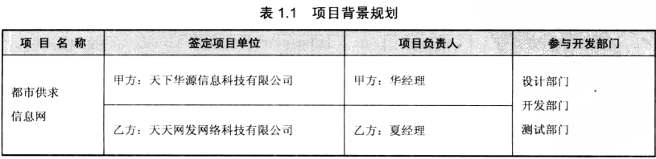

步骤2：系统设计
根据需求分析及与客户的沟通，都市供求信息网需要达到以下目标：
- 界面设计友好、美观。
- 在首页中提供预览信息的功能，并且信息分类明确。
- 用户能够方便地查看某类别中的所有信息和信息的详细内容。
- 能够实现站内信息搜索，如定位查询、模糊查询。
- 对用户输入的数据，能够进行严格的数据检验，并给与信息提示。
- 具有操作方便、功能强大的后台信息审核功能。
- 具有操作方便的后台付费设置功能。
- 具有易维护性和易操作性
步骤3：系统功能结构
1.都市供求信息网前台功能设计如图1.1所示
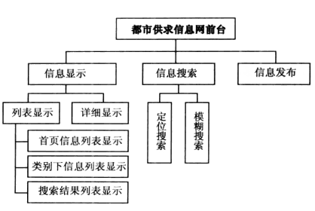
图1.1都市供求信息网前台
2.都市供求信息网后台功能设计如图1.2所示
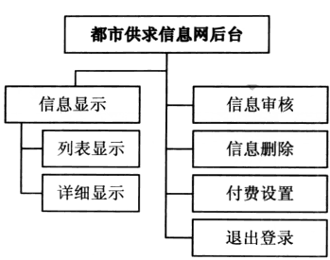
图1.2都市供求信息网后台
步骤4：系统流程图
都市供求信息网的系统流程图如图1.3所示
图1.3都市供求信息网系统流程图

任务三数据库设计
根据项目的需求，需要创建与实体对应的数据表，它们为数据表tb_info、tb_type和tb_user，分别对应着供求信息实体、信息类别实体和管理员实体。其中数据表tb_info和tb_type之间相互关联。如图1.4所示
图1.4数据表列表
本系统包含3个数据表，下面分别介绍这些表的结构。
- tb_info结构如表所示：
表1.2 tb_info表结构
- tb_type结构如表所示：
表1.3 tb_type表结构
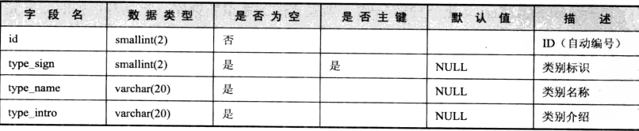
- tb_user结构如表所示：
表1.4 tb_user表结构
任务四公共类设计
步骤一：数据库连接及操作类。
DB类主要是对数据库的操作，如连接、关闭数据库及执行SQL语句操作数据库。每一种操作对于一个方法，如getCon()方法用例获取数据库连接，closed()方法用来关闭数据库连接，而对数据库的增、删、改、查等操作都在doPstm()方法中实现，该方法是通过PreparedStatement对象来执行SQL语句。
代码略
步骤二：业务处理类。
OpDB类实现了处理本系统中用户请求的所以业务的操作，如信息显示、信息发布、管理员登录、信息审核、信息删除等。几乎每一个用户请求的业务，在OpDB类中都对应着一个方法，具有相同性质的业务可在一个方法中实现。在这些方法中，通过调用DB类中的doPstm方法来对数据库进行操作。
OpDB类中的方法与方法所处理的业务如表1.5所示：
表1.5 OpDB类中的方法
步骤三：分页类
CreatePage类用来封装分页信息，这些信息都保存在CreatePage类的相应属性中。CreatePage类的属性如下：
private int CurrentP;
private int AllP;
private int AllR;
private int PerR;
pirvate String PageLink;
private String PageInfo;
在类的构造方法中为这些属性赋初始值。CreatePage类的构造方法如下：
public CreatePage(){
CurrentP=1;
AllP=1;
AllR=0;
PerR=3;
PageLink=””;
PageInfo=””;
}
分页信息中的总记录数，需要通过查询数据库来获得。CreatePage类中用来设置总记录数的方法如下：
public void setAllR(int AllR){
this.AllR=AllR;
}
总页数需要获得总记录数后与每页显示的记录数计算得到，其算法为：总页数=（总记录数%每页显示记录==0）?（总记录数/每页显示记录）:（总记录数/每页显示记录+1），所以要先设置总记录数，然后再来设置总页数。CreatePage类中用来设置总页数的方法如下：
public void setAllP(){
AllP=(AllR%PerR==0)?(AllR/PerR):（AllR/PerR+1）;
}
在设置当前页码时，要判断由参赛传递的当前页码是否有效，例如传递的值是否为数字形式、是否小于1、是否大于总页数等，对这些情况要进行相应的处理。CreatePage类中用来设置当前页码的方法如下：
public void setCurrentP(String currentP){
if(currentP==null||currentP.equals(“”))
currentP=”1”;
try{
CurrentP=Integer.parseInt(cuttentP);
}catch(NumberFormatException e){
CurrentP=1;
e.printStackTrace();
}
if(CurrentP<1)
CurrentP=1;
if(CurrentP>AllP)
CurrentP=AllP;
}
在调用以上方法后，就可调用设置分页状态显示信息的方法来设置分页状态显示信息。该方法的代码如下：
public void setPageInfo(){
if(AllP>1){
PageInfo=”<table border=’0’ cellpadding=’3’><tr><td>”;
PageInfo+=”每页显示：”+PerR+”/”+AllR+”条记录!”;
PageInfo+=”当前页：”+CurrentP+”/”+AllP+”页！”;
PageInfo+=”</td></tr></table>”;
}
}
另外，还需要设置分页导航栏信息。在设置该信息时，需要判断总页数，若总页数大于1，则显示分页导航链接，否则不显示。CreatePage类中用来设置分页导航栏信息的方法如下：
Public void setPageLink(String gowhich){
if(gowhich==null)
gowhich=””;
if(gowhich.indexOf(“?”)>=0)
gowhich+=”&”;
else
gowhich+=”?”;
if(AllP>1){
PageLink=”<table border=’0’ cellpadding=’3’><tr><td>”;
if(CurrentP>1){
PageLink+=”<a href=’”+gowhich+”showpage=1’>首页</a>&nbsp;”;
PageLink+=”<a href=’”+gowhich+”showpage=”+(CurrentP-1)+”’>上一页</a>&nbsp;”;
}
If(CurrentP<AllP){
PageLink+=”<a href=’”+gowhich+”showpage=”+(CurrentP+1)+”’>下一页</a>&nbsp;”;
PageLink+=<a href=’”+gowhich+”showpage=”+AllP+”’>尾页</a>j”;
}
PageLink+=”</td></tr></table>
}
}
步骤四：字符串处理类：
字符串处理类用来解决程序中经常出现的有关字符串处理的问题，在本系统的字符串处理类中实现了转换字符串中的HTML字符和将日期型数据转换为字符串的两种操作。
代码略

任务五：前台页面设计

页面是用户与程序进行交互的接口，用户可以从页面中查看程序显示给用户的信息，程序可从页面中获取用户输入的数据，所以在进行页面的设计时，不仅要从程序开发的角度分析，还要考虑到页面的美观及布局。

步骤一：页面布局设计（学生自主设计）

步骤二：页面实现

任务六：信息发布模块设计

单击页面中的“发布信息”超链接，进入信息发布页面。在该页面中，用户可以从下拉列表中选择一种信息类别（共包括11个信息类别：公寓信息、招聘信息、求职信息、培训信息、家教信息、房屋信息、车辆信息、求购信息、出售信息、招商引资、寻找启示），然后输入其他信息。

信息录入完整后，单击“发布按钮”，即可发布信息。此时，程序会先验证用户是否输入了信息，若验证失败，则返回信息发布页面，进行相应提示；若验证成功，则会继续验证输入的“联系电话”和E-mail格式是否正确；若该验证成功，则向数据库中插入记录，完成发布操作；信息发布成功后，返回给用户信息的ID值。发布的信息还需要管理员进行审核，只有审核成功的信息才能显示在前台页面中。

任务七：后台登录设计

任务八：后台信息管理模块设计

后台信息管理功能主义包括信息显示、信息审核、信息删除和信息付费设置。

步骤一：显示功能，分为信息的列表显示和详细内容显示。列表显示的信息由管理员选择的状态类型决定。显示状态分为付费状态和审核状态两种。

管理员在状态区域中选择显示方式，并在“信息类别”下拉列表框中选择要显示信息的信息类别，单击“显示”按钮提交表单，则程序会按照该显示方式列表显示出符合条件的所以信息。

步骤二：信息审核

步骤三：信息删除

步骤四：信息付费

在本系统中，用户在前台发布的信息，默认为免费信息。若想将发布的信息在“缴费专区”中显示，信息发布者首先需要缴纳费用，然后提供信息的ID值，由系统管理员根据该ID值查询信息，最后将该信息设置为“已付费”状态。

（五）项目考核
在实训项目考核中，要做到成绩考核与评定的“标准统一、方法科学、过程公正、结果客观”，在实训成绩考核与评定时，主要考核以下内容：
①考核学生的学习和实训态度、遵守操作规程、安全文明生产实训情况。
②对相关专业的基本知识和操作技能、技巧理解和运用的程度。
③考核学生的创新精神和团队协作能力。
④考核学生解决实际问题的综合能力和专业实训取得的成果。

表一：项目实训学生实际操作评分表
项目名称________ __ 组别__________ 得分__________
项目 | 评价内容 | 要求 | 分值 | 得分
实训前  （20分） | 记录表格 | 设计合理 | 5
实训前  （20分） | 记录表格 | 及时认真 | 5
实训前  （20分） | 着装 | 符合安全操作要求 | 5
实训前  （20分） | 进实训室 | 准时 | 5
实训中  （60分） | 实训操作 | 按操作标准和注意事项规范操作 | 20
实训中  （60分） | 实训操作 | 态度认真 | 5
实训中  （60分） | 实训操作 | 团队协作，遇到困难积极与组员沟通和交流 | 5
实训中  （60分） | 问题处理 | 积极思考任务，发现问题 | 5
实训中  （60分） | 问题处理 | 并提出合理的解决方法 | 5
实训中  （60分） | 实训成效 | 按规定时间完成任务 | 10
实训中  （60分） | 实训成效 | 任务产品符合质量标准 | 10
实训后  （20分） | 设备耗材使用 | 工具或设备无损坏 | 5
实训后  （20分） | 设备耗材使用 | 耗材用量未超过指标要求 | 5
实训后  （20分） | 数据处理 | 数据结果正确 | 10
合 计 |  |  | 100

表二：项目实训综合评价表
项目名称________ __ 组别__________ 得分__________
评价项目 |  | 分值 | 得分
1、学习目标是否明确 |  | 5
2、学习过程是否呈上升趋势，不断进步 |  | 10
3、是否能独立地获取信息，资料收集是否完善 |  | 10
4、独立制定、实施、评价工作方案情况 |  | 20
5、能否清晰地表达自己的观点和思路，及时解决问题 |  | 10
6、项目实施操作的表现如何 |  | 20
7、职业整体素养的确立与表现 |  | 5
8、是否能认真总结、正确评价完成项目情况 |  | 5
9、工作环境的整洁有序与团队合作精神表现 |  | 10
10、每一项任务是否及时、认真完成 |  | 5
总 评 |  | 100
改进意见

表三：项目实训报告
姓名 |  |  | 班级 |  |  | 组别
实训  任务 |  |  |  |  | 20 ~ 20 学年 第 学期  第 周 年 月 日
实 训 内 容
练
习
及
思
考
注：由学生填写表二和表三，任课教师填写表一和表二，并批改学生填写的表三。

- 实训项目二：SSH2框架应用篇-物流配货网

建议教学时间： 15 学时

（一）实训目的
1.如何进行需求分析和编写项目计划书。
2.物流配货网的设计过程。
3.如何分析并设计数据库。
4.SpringMVC的基本应用。

（二）实训基本要求
1.编写项目计划书。
2.系统设计。
3.数据库设计。
4.公共类、业务类等设计。
5.前台页面设计。
6.信息发布设计与实现。
7.后台登录设计。
8.管理员模块设计。
9.车源管理模块设计。
10、发货单管理流程模块设计

（三）实训器材、设备及耗材
工作任务 | 所用工具或设备 | 台套数 | 操作要领和注意事项
项目实现 | 计算机 | 1 | 注意需求分析，模型设计
注：如果需使用耗材可以增加下表。
工作任务 | 所用耗材名称 | 用量 | 耗材指标要求和注意事项

（四）实训内容
任务一：项目调研
物流信息化，是指物流企业运用现代信息技术对物流过程中产生的全部或部分信息进行采集、分类、传递、汇总、查询等一系列处理活动，以实现对货物流动过程的控制，从而降低成本，提高效益。物流企业信息化的目的是通过建设物流信息系统，提高信息流转效率，降低物流运作成本。
任务二：系统分析
步骤一：需求分析：
通过对物流企业和相关行业信息的调查，物流配货网站具有以下功能。
- 全面展示企业的形象。
- 通过系统流程图，全面介绍企业的服务项目。
- 实现对车辆来源的管理。
- 实现对车辆来源的管理。
- 实现对固定客户的管理。
- 通过发货单编号查询到物流配货的详细信息。
- 具备已操作的界面。
- 当受到外界环境（停电、网络病毒）干扰时，系统可以自动保护原始数据的安全。
- 系统退出。
步骤二：系统功能
物理配货网的功能结构如图1.5所示：
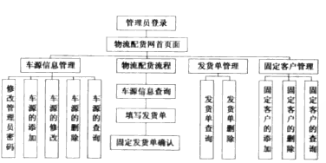
图1.5物流配货网功能结构
任务三：数据库设计
根据项目的需求，需要创建与实体对应的数据表，它们为数据表tb_admin、tb_car、tb_carlog、tb_customer和tb_operationgoods分别对应管理员信息表、车源信息表、车源日志表、固定客户信息表和发货单信息表。如图1.6所示
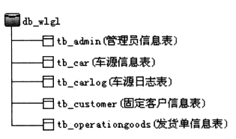
图1.6数据库表列表
本系统包含5个数据表，下面分别介绍这些表的结构。
- tb_admin结构如表1.6所示：
表1.6 tb_admin结构

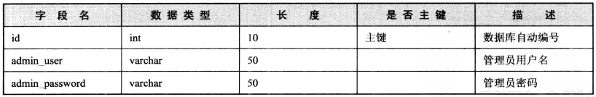
- tb_car结构如表1.7所示：
表1.7 tb_car结构
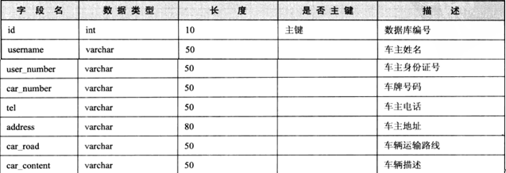
- tb_carlog结构如表1.8所示：
表1.8 tb_carlog结构
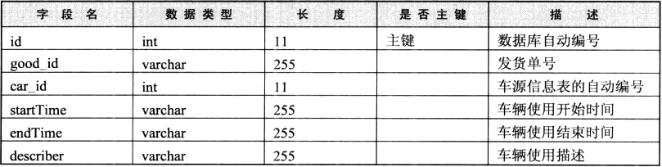
- tb_customer结构如表1.9所示：
表1.9 tb_customer结构
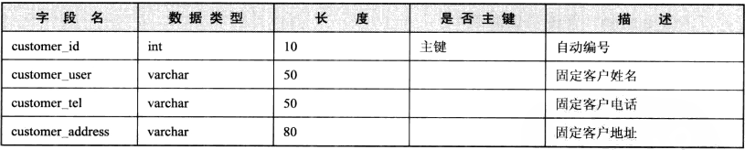
- tb_operationgoods结构如表所示：
表1.10 tb_operationgoods结构
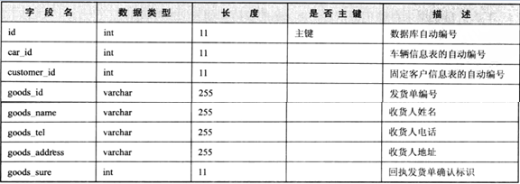
任务四公共类设计
步骤一：数据库连接及操作类。
DB类主要是对数据库的操作，如连接、关闭数据库及执行SQL语句操作数据库。每一种操作对于一个方法，如getCon()方法用例获取数据库连接，closed()方法用来关闭数据库连接，而对数据库的增、删、改、查等操作都在doPstm()方法中实现，该方法是通过PreparedStatement对象来执行SQL语句。
代码略
步骤二：获取系统时间操作类
可使用CurrentTime类对系统时间进行操作。该类对时间的操作中存在获取当前系统时间的方法，关键代码如下：
public class CurrentTime{
public String currentlyTime(){
Date date=new Date();
DateFormat dateFormat=DateFormat.getDateInstance(DateFormat.FULL);
return dateFormat.format(date);
}
public long autoNumber(){
Date date=new Date();
Long antoNumber=date.getTime();
Return antoNumber;
}
}
步骤三：分页类
CreatePage类用来封装分页信息，这些信息都保存在CreatePage类的相应属性中。CreatePage类的属性如下：
private int CurrentP;
private int AllP;
private int AllR;
private int PerR;
pirvate String PageLink;
private String PageInfo;
在类的构造方法中为这些属性赋初始值。CreatePage类的构造方法如下：
public CreatePage(){
CurrentP=1;
AllP=1;
AllR=0;
PerR=3;
PageLink=””;
PageInfo=””;
}
分页信息中的总记录数，需要通过查询数据库来获得。CreatePage类中用来设置总记录数的方法如下：
public void setAllR(int AllR){
this.AllR=AllR;
}
总页数需要获得总记录数后与每页显示的记录数计算得到，其算法为：总页数=（总记录数%每页显示记录==0）?（总记录数/每页显示记录）:（总记录数/每页显示记录+1），所以要先设置总记录数，然后再来设置总页数。CreatePage类中用来设置总页数的方法如下：
public void setAllP(){
AllP=(AllR%PerR==0)?(AllR/PerR):（AllR/PerR+1）;
}
在设置当前页码时，要判断由参赛传递的当前页码是否有效，例如传递的值是否为数字形式、是否小于1、是否大于总页数等，对这些情况要进行相应的处理。CreatePage类中用来设置当前页码的方法如下：
public void setCurrentP(String currentP){
if(currentP==null||currentP.equals(“”))
currentP=”1”;
try{
CurrentP=Integer.parseInt(cuttentP);
}catch(NumberFormatException e){
CurrentP=1;
e.printStackTrace();
}
if(CurrentP<1)
CurrentP=1;
if(CurrentP>AllP)
CurrentP=AllP;
}
在调用以上方法后，就可调用设置分页状态显示信息的方法来设置分页状态显示信息。该方法的代码如下：
public void setPageInfo(){
if(AllP>1){
PageInfo=”<table border=’0’ cellpadding=’3’><tr><td>”;
PageInfo+=”每页显示：”+PerR+”/”+AllR+”条记录!”;
PageInfo+=”当前页：”+CurrentP+”/”+AllP+”页！”;
PageInfo+=”</td></tr></table>”;
}
}
另外，还需要设置分页导航栏信息。在设置该信息时，需要判断总页数，若总页数大于1，则显示分页导航链接，否则不显示。CreatePage类中用来设置分页导航栏信息的方法如下：
Public void setPageLink(String gowhich){
if(gowhich==null)
gowhich=””;
if(gowhich.indexOf(“?”)>=0)
gowhich+=”&”;
else
gowhich+=”?”;
if(AllP>1){
PageLink=”<table border=’0’ cellpadding=’3’><tr><td>”;
if(CurrentP>1){
PageLink+=”<a href=’”+gowhich+”showpage=1’>首页</a>&nbsp;”;
PageLink+=”<a href=’”+gowhich+”showpage=”+(CurrentP-1)+”’>上一页</a>&nbsp;”;
}
If(CurrentP<AllP){
PageLink+=”<a href=’”+gowhich+”showpage=”+(CurrentP+1)+”’>下一页</a>&nbsp;”;
PageLink+=<a href=’”+gowhich+”showpage=”+AllP+”’>尾页</a>j”;
}
PageLink+=”</td></tr></table>
}
}
步骤四：请求页面中元素类
在SpringMVC的Action类中若要使用HttpServletRequest、HttpServletResponse类对象，必须使用该Action类实现ServletRequestAware和ServletResponseAware接口。另外，如果仅仅是对会话进行存取数据的操作，则可实现SessionAware接口；否则可通过HttpServletRequest类对象的getSession()方法来获取会话。Action类继承了这些接口后，必须实现接口中定义的方法。 关键代码如下：
public class MySuperAction extends ActionSupport implements SessionAwrae,ServletRequestAware,ServletResponseAware{
protected HttpServletRequest request;
protected HttpServletResponse response;
protected Map session;
public void setSession(Map session){
this.session=session;
}
public void setServletRequest(HttpServletRequest request){
this.request=request;
}
public void setServletRespanse(HttpServletResponse response){
this.response=response;
}
}
任务五：管理员功能模块设计
在管理员模块中，涉及的数据表是管理员信息表。在管理员信息表中保存着管理员名称和登录密码两部分内容。系统管理员有着系统的最高权限，该模块需要实现管理员的登录功能和修改密码功能。
代码略
任务六：车源管理模块设计
车源管理模块主要有如下4个功能。
- 车源查询：用于对车源信息的全部查询功能。
- 车源添加：用于对车源信息添加的功能。
- 车源修改：用于对车源信息修改的功能。
- 车源删除：用于对车源信息删除的功能。
代码略
任务七：发货单管理流程模块
发货单管理流程模块主要功能：
- 填写发货单：对普通发货单的填写及根据固定的车源对发货单的填写。
- 回执发货单确认：根据发货单的号码，对指定发货记录进行回执。
- 发货单查询：实现对发货单的全部查询，并对指定的发货单进行删除操作。
发货单管理模块流程图如1.7图所示：
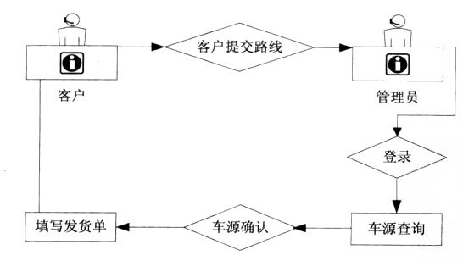
图1.7发货单管理流程
代码略

（五）项目考核
在实训项目考核中，要做到成绩考核与评定的“标准统一、方法科学、过程公正、结果客观”，在实训成绩考核与评定时，主要考核以下内容：
①考核学生的学习和实训态度、遵守操作规程、安全文明生产实训情况。
②对相关专业的基本知识和操作技能、技巧理解和运用的程度。
③考核学生的创新精神和团队协作能力。
④考核学生解决实际问题的综合能力和专业实训取得的成果。

表一：项目实训学生实际操作评分表
项目名称________ __ 组别__________ 得分__________
项目 | 评价内容 | 要求 | 分值 | 得分
实训前  （20分） | 记录表格 | 设计合理 | 5
实训前  （20分） | 记录表格 | 及时认真 | 5
实训前  （20分） | 着装 | 符合安全操作要求 | 5
实训前  （20分） | 进实训室 | 准时 | 5
实训中  （60分） | 实训操作 | 按操作标准和注意事项规范操作 | 20
实训中  （60分） | 实训操作 | 态度认真 | 5
实训中  （60分） | 实训操作 | 团队协作，遇到困难积极与组员沟通和交流 | 5
实训中  （60分） | 问题处理 | 积极思考任务，发现问题 | 5
实训中  （60分） | 问题处理 | 并提出合理的解决方法 | 5
实训中  （60分） | 实训成效 | 按规定时间完成任务 | 10
实训中  （60分） | 实训成效 | 任务产品符合质量标准 | 10
实训后  （20分） | 设备耗材使用 | 工具或设备无损坏 | 5
实训后  （20分） | 设备耗材使用 | 耗材用量未超过指标要求 | 5
实训后  （20分） | 数据处理 | 数据结果正确 | 10
合 计 |  |  | 100

表二：项目实训综合评价表
项目名称________ __ 组别__________ 得分__________
评价项目 |  | 分值 | 得分
1、学习目标是否明确 |  | 5
2、学习过程是否呈上升趋势，不断进步 |  | 10
3、是否能独立地获取信息，资料收集是否完善 |  | 10
4、独立制定、实施、评价工作方案情况 |  | 20
5、能否清晰地表达自己的观点和思路，及时解决问题 |  | 10
6、项目实施操作的表现如何 |  | 20
7、职业整体素养的确立与表现 |  | 5
8、是否能认真总结、正确评价完成项目情况 |  | 5
9、工作环境的整洁有序与团队合作精神表现 |  | 10
10、每一项任务是否及时、认真完成 |  | 5
总 评 |  | 100
改进意见

表三：项目实训报告
姓名 |  |  | 班级 |  |  | 组别
实训  任务 |  |  |  |  | 20 ~ 20 学年 第 学期  第 周 年 月 日
实 训 内 容
练
习
及
思
考
注：由学生填写表二和表三，任课教师填写表一和表二，并批改学生填写的表三。

三、实训项目三：SSH框架应用篇-成长在线考试网

建议教学时间： 15 学时

（一）实训目的
1.了解网络在线考试的基本流程。
2.掌握分析并设计数据库的方法。
3.熟悉并掌握Ajax技术
4.掌握Struts框架与Ajax技术结合应用的方法
5.掌握Struts框架提供的标签库的应用
6.掌握禁止刷新页面的方法。

（二）实训基本要求
1.编写项目计划书。
2.系统设计。
3.数据库设计。
4.公共类、业务类等设计。
5.前台页面设计。
6.考生信息模块设计。
7.在线考试模块设计。
8.后台首页设计。
9.考试题目管理模块设计。

（三）实训器材、设备及耗材

工作任务 | 所用工具或设备 | 台套数 | 操作要领和注意事项
项目实现 | 计算机 | 1 | 注意需求分析，模型设计
注：如果需使用耗材可以增加下表。
工作任务 | 所用耗材名称 | 用量 | 耗材指标要求和注意事项

（四）实训内容
任务一：项目调研
传统的考试方式时间长、效率低；同时人工批卷等主观因素也影响到考试的公正性。无纸的网络在线考试系统，使考务管理突破时空限制，使学校管理者、教师和学生可以在任何时候、任何地点通过网络进行考试。网络在线考试系统已经成为教育技术发展与研究的方向。
任务二：系统分析
步骤一：需求分析
为了满足考生和教务人员的需求，网络在线考试系统应包含在线考试、成绩查询等功能，以满足用户的需求。
步骤二：系统设计
成长在线考试系统应达到以下目标：
- 具有空间性。被授权用户可以异地登录，并进行考试。
- 操作简单方便、界面简洁美观。
- 系统提供考试时间倒计时功能。
- 随机抽取试题。
- 实现自动提交试卷功能。
- 系统自动阅卷。
- 考生可以查询考试成绩。
- 系统运行稳定、安全可靠。
步骤三：系统功能结构
成长在线考试网的前台功能结构如1.8图所示：
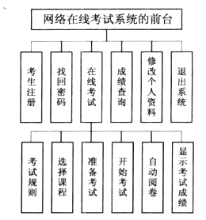
图1.8成长在线考试网的前台功能结构
成长在线考试网的后台功能结构如1.9图所示：
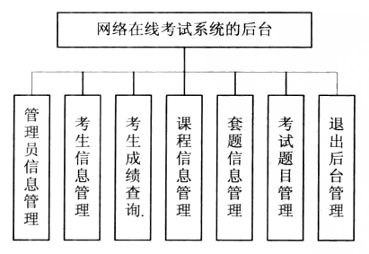
图1.9成长在线考试网的后台功能结构
步骤四；系统流程图
网络在线考试的系统流程如图所示：
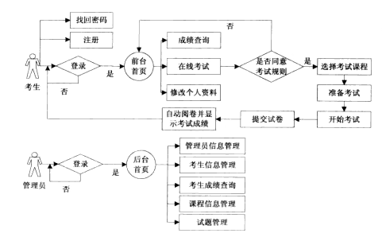
图1.10网络在线考试的系统流程
任务三：数据库设计
根据项目的需求，需要创建与实体对应的数据表，它们为数据表tb_Student、tb_Lesson、tb_manager、tb_TaoTi、tb_Questions和tb_setResult，分别对应着考生档案实体、课程档案、管理员档案、套题实体、考试题目实体和考生成绩实体。如图1.11所示
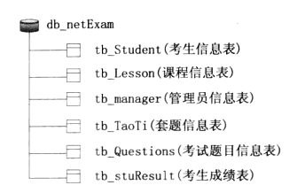
图1.11数据库表列表
本系统包含6个数据表，下面分别介绍这些表的结构。
- tb_Lesson结构：
略
- tb_manager结构：
略
- tb_Student结构如表1.11所示：

表1.11 tb_Student结构
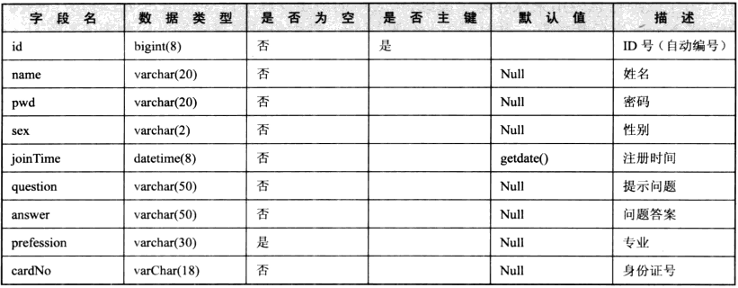
- tb_TaoTi结构如表1.12所示：
表1.12 tb_TaoTi结构
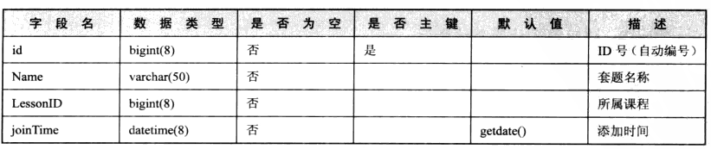
- tb_Questions结构如表所示：
表1.13 tb_Questions结构
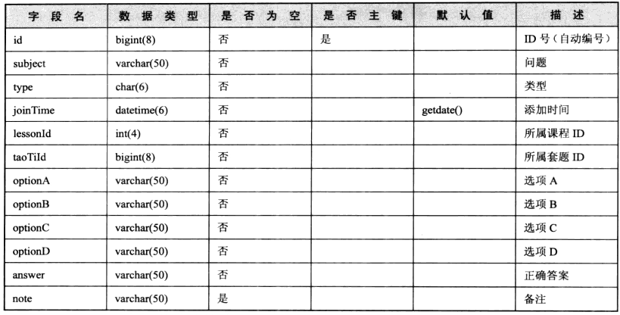
- tb_setResult结构如表所示：
表1.14 tb_setResult结构
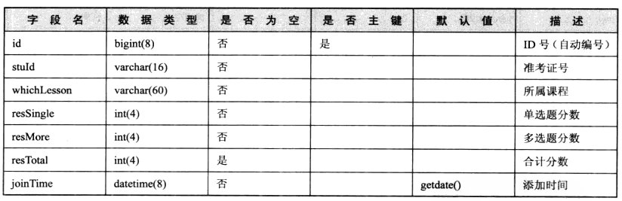
任务四：公共类设计
步骤一：数据库连接及操作类。
DB类主要是对数据库的操作，如连接、关闭数据库及执行SQL语句操作数据库。每一种操作对于一个方法，如getCon()方法用例获取数据库连接，closed()方法用来关闭数据库连接，而对数据库的增、删、改、查等操作都在doPstm()方法中实现，该方法是通过PreparedStatement对象来执行SQL语句。
代码略
步骤二：字符串处理类：
字符串处理类用来解决程序中经常出现的有关字符串处理的问题，在本系统的字符串处理类中实现了将指定字符串格式化为指定位数的方法。
代码略
任务五：前台首页设计
考生通过“考生登录”模块的验证后，可以登录到网络在线考试的前台首页。前台首页主要用于实现前台功能导航，在该页面中只包括在线考试、成绩查询、修改个人资料和退出系统4个导航链接。

步骤一：页面布局设计（学生自主设计）

步骤二：页面实现
任务六：考生信息模块设计
考生信息模块主要包括考生注册、考生登录、修改个人资料及找回密码4个功能。考生首先要注册为网站用户，然后才被授权登录网站进行一系列操作的权限；登录后考生还可以修改个人的注册资料。如果考生忘记了登录密码，还可以通过网站提供的找回密码功能快速找回密码。
考生信息模块系统流程如图1.12所示：
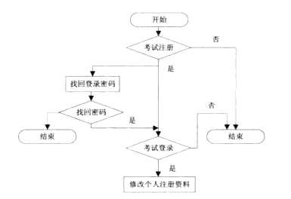
图1.12考生信息模块系统流程
由于本系统采用的是Struts框架，所以在实现考生信息模块时，需要编写考生信息模块对应的ActionForm类和Action实现类。
步骤一：ActionForm类
ActionForm类不只包含考生信息。由于在修改个人资料时，需要验证输入的原密码是否正确，所以还需要在考生信息的ActionForm类中添加一个oldpwd属性，同时，在进行批量删除考生信息时，还需要添加一个保存要删除考生ID号的delIdArray属性，由于是批量删除，所以该属性类型为字符串数组。关键代码如下：
public class StudentForm extends ActionForm{
private Date joinTime;
……//定义与数据表中字段对应的属性代码
private String oldpwd;
private String[] delIdArray=new String[0];
public Date getJoinTime(){
return joinTime;
}
public void setJoinTime(Date joinTime){
this.joinTime=joinTime;
}
public Steing[] getDelIdArray(){
return delIdArray;
}
public void setDelIdArray(Sring[] delIdArray){
this.delIdArray=delIdArray;
}
……//控制考生信息的get和set方法
}
步骤二：Action实现类
Action实现类Student继承了Action类。在该类中，首先需要在该类的构造方法中分别实例化考生信息模块的StudentDAO类。Action实现类的主要方法是execute()，该方法会被自动执行，这个方法本身没有具体的事务，它是根据HttpSwrvletRequest的getParameter()方法获取的action参数值执行相应方法。关键代码如下：
public class Student extends Action{
……//实例化StudentDAO类
public ActionForward execute(ActionMapping mapping,ActionForm form,HttpServletRequest request,HttpServletResponse response){
String action=request.getParameter(“action”);
if(“studentQuery”.equals(action)){
return studentQuery(mapping,form,request,response);
} else if(“login”.equals(action)){
return studentLogin(mapping,form,request,response);
} else if(“studentAdd”.equals(action){
return studentAdd(mapping,form,request,response);
} else if(“studentDel”.equals(action){
return studentDel(mapping,form,request,response);
} else if(“modifyQuery”.equals(action){
return modifyQuery(mapping,form,request,response);
} else if(“studentModify”.equals(action){
return studentModify(mapping,form,request,response);
} else if(“seekPwd1”.equals(action){
return seekPwd1(mapping,form,request,response);
} else if(“seekPwd2”.equals(action){
return seekPwd2(mapping,form,request,response);
}else{
request.setAttribute(“error”,”操作失败”);
return mapping.findForward(“error”);
}
}
……//类中的其他方法
}

任务七：在线考试模块设计
本模块中，考生需要阅读考试规则，在同意规则后，才能选择考试课程，在选择考试课程后，系统将随机抽取试题，然后进入考试页面进行答题，当考生提交试卷或者到达考试结束时间时，系统将自动对考生提交的试卷进行评分，并给出最终考试成绩。系统流程如图1.13所示：
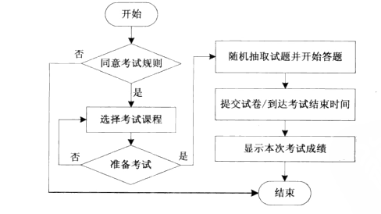
图1.13在线考试模块系统流程
任务八：后台首页设计
在该页面中，管理员可以清楚地了解网站后台管理系统包含的基本操作：
- 管理员信息管理。
- 考生信息管理。
- 考生成绩查询。
- 课程信息管理。
- 套题信息管理。
- 考试题目管理。
- 退出管理。
代码略
（五）项目考核
在实训项目考核中，要做到成绩考核与评定的“标准统一、方法科学、过程公正、结果客观”，在实训成绩考核与评定时，主要考核以下内容：
①考核学生的学习和实训态度、遵守操作规程、安全文明生产实训情况。
②对相关专业的基本知识和操作技能、技巧理解和运用的程度。
③考核学生的创新精神和团队协作能力。
④考核学生解决实际问题的综合能力和专业实训取得的成果。

表一：项目实训学生实际操作评分表
项目名称________ __ 组别__________ 得分__________
项目 | 评价内容 | 要求 | 分值 | 得分
实训前  （20分） | 记录表格 | 设计合理 | 5
实训前  （20分） | 记录表格 | 及时认真 | 5
实训前  （20分） | 着装 | 符合安全操作要求 | 5
实训前  （20分） | 进实训室 | 准时 | 5
实训中  （60分） | 实训操作 | 按操作标准和注意事项规范操作 | 20
实训中  （60分） | 实训操作 | 态度认真 | 5
实训中  （60分） | 实训操作 | 团队协作，遇到困难积极与组员沟通和交流 | 5
实训中  （60分） | 问题处理 | 积极思考任务，发现问题 | 5
实训中  （60分） | 问题处理 | 并提出合理的解决方法 | 5
实训中  （60分） | 实训成效 | 按规定时间完成任务 | 10
实训中  （60分） | 实训成效 | 任务产品符合质量标准 | 10
实训后  （20分） | 设备耗材使用 | 工具或设备无损坏 | 5
实训后  （20分） | 设备耗材使用 | 耗材用量未超过指标要求 | 5
实训后  （20分） | 数据处理 | 数据结果正确 | 10
合 计 |  |  | 100

表二：项目实训综合评价表
项目名称________ __ 组别__________ 得分__________
评价项目 |  | 分值 | 得分
1、学习目标是否明确 |  | 5
2、学习过程是否呈上升趋势，不断进步 |  | 10
3、是否能独立地获取信息，资料收集是否完善 |  | 10
4、独立制定、实施、评价工作方案情况 |  | 20
5、能否清晰地表达自己的观点和思路，及时解决问题 |  | 10
6、项目实施操作的表现如何 |  | 20
7、职业整体素养的确立与表现 |  | 5
8、是否能认真总结、正确评价完成项目情况 |  | 5
9、工作环境的整洁有序与团队合作精神表现 |  | 10
10、每一项任务是否及时、认真完成 |  | 5
总 评 |  | 100
改进意见

表三：项目实训报告
姓名 |  |  | 班级 |  |  | 组别
实训  任务 |  |  |  |  | 20 ~ 20 学年 第 学期  第 周 年 月 日
实 训 内 容
练
习
及
思
考
注：由学生填写表二和表三，任课教师填写表一和表二，并批改学生填写的表三。

四、实训项目四：SSH框架应用篇-办公自动化管理系统

建议教学时间： 13 学时

（一）实训目的
1.了解MVC设计模式
2.掌握使用Hibernate技术操作数据库的方法。
3.掌握截取字符串方法。
4.掌握如何进行字符处理的方法。
5.掌握获得时间的方法。
6.掌握如何利用Hibernate API声明事务边界的方法。

（二）实训基本要求
1.编写项目计划书。
2.系统设计。
3.数据库设计。
4.公共类、业务类等设计。
5.登录模块设计。
6.主界面设计。
7.日常管理模块设计。
8.考勤管理模块设计。
9.通讯管理模块设计。

（三）实训器材、设备及耗材
工作任务 | 所用工具或设备 | 台套数 | 操作要领和注意事项
项目实现 | 计算机 | 1 | 注意需求分析，模型设计
注：如果需使用耗材可以增加下表。
工作任务 | 所用耗材名称 | 用量 | 耗材指标要求和注意事项

（四）实训内容
任务一：项目调研
某某公司是四川省内一家集广告业务、产品代理、售后服务于一体的民营企业，经过公司全体员工的辛勤努力，现在公司的规模在不断扩大，公司的业务也在不断增加。在企业不断发展的同时，传统的人工传递信息的方式暴露出一些问题。例如，公司员工向上级申请某项工作时，需要将申请表交到领导手中，而领导可能会不在办公室或因为其他原因不方便提交，这样为了提交这张申请表员工会来找领导多次，耽误了员工的其他工作。为了避免此类问题的发生，现需要委托其他公司开发办公室自动化管理系统，改变过去复杂、低效的手工办公方式。
任务二：系统分析
步骤一：需求分析
根据企业自身需求，建立网上办公自动化管理系统，尽可能地利用信息资源，向多级办公人员及时提供所需信息，以提高工作效率和质量。
步骤二：系统设计
根据需求分析及与客户的沟通，办公自动化管理系统需要达到以下目标：
- 界面友好，采用人机对话方式，操作简单。信息查询灵活、快捷、数据存储安全。
- 实现各种记录的添加、修改、删除及查询功能。
- 对用户输入的数据，系统进行严格的数据检查，尽可能排除人为错误。
- 合理地分配权限，保证系统的安全性。
- 系统运行稳定，安全可靠。
步骤三：系统功能结构
办公自动化管理系统功能设计如图1.14所示：
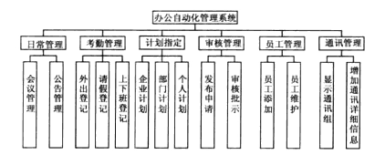
图1.14办公自动化管理系统功能
步骤四：系统流程图
办公自动化管理系统的系统流程图如图1.15所示：
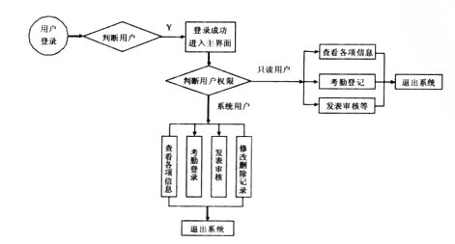
图1.15办公自动化管理系统的系统流程
任务三：数据库设计
根据项目的需求，需要创建与实体对应的数据表，它们为数据表tb_User、tb_Meeting、tb_Placard、tb_Waichu、tb_Qingjia、tb_Chuchai、tb_Onduty等14张表，如图1.16所示
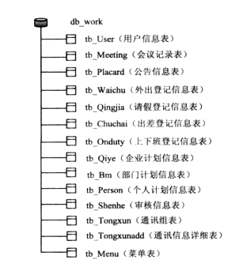
图1.16 数据库表列表
本系统包含14个数据表，下面分别介绍主要表的结构。
- tb_User结构如表1.15所示：
表1.15 tb_User结构
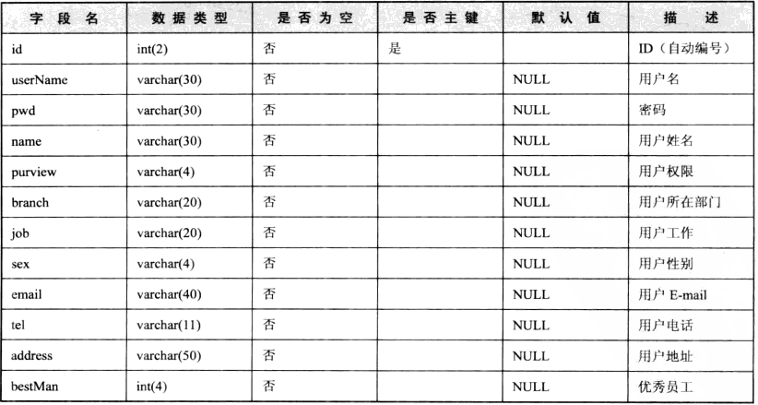
- tb_Menu结构如表1.16所示：
表1.16 tb_Menu结构
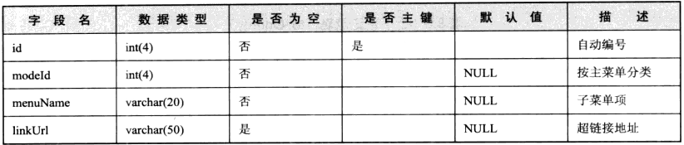
- tb_Meeting结构如表1.17所示：
表1.17 tb_Meeting结构
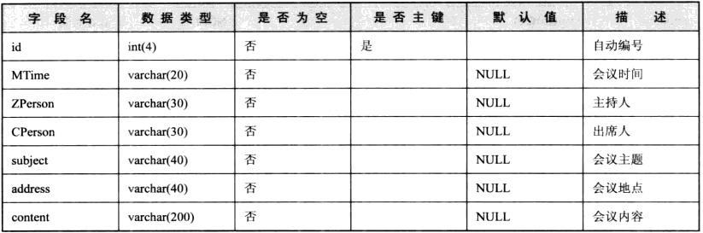
- tb_Placard结构如表1.18所示：
表1.18 tb_Placard结构
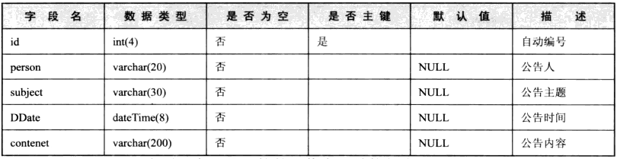
- tb_Waichu结构如表1.19所示：
表1.19 tb_Waichu结构
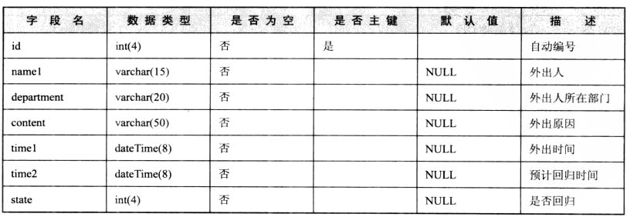
- tb_Onduty结构如表1.20所示：
表1.20 tb_Onduty结构
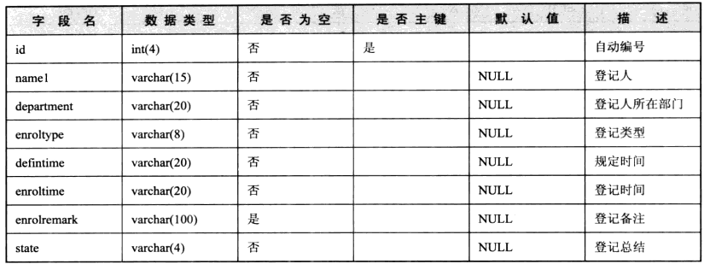
- tb_Tongxunadd结构如表1.21所示：
表1.21 tb_Tongxunadd结构
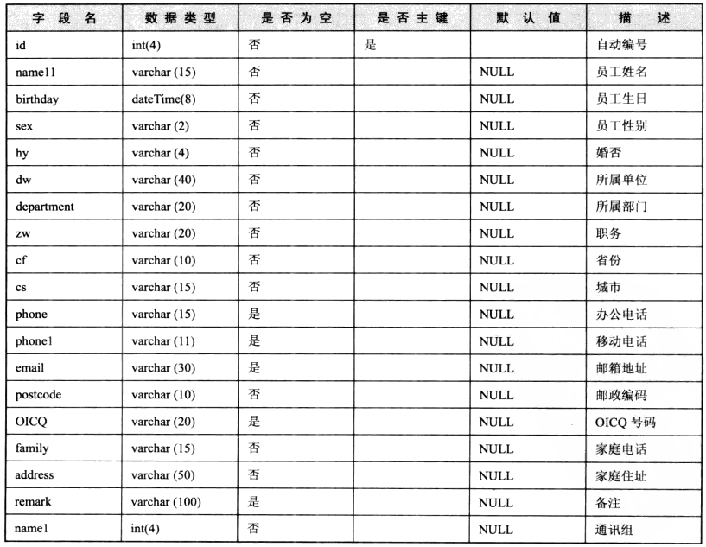
任务四公共类设计
步骤一：数据库连接及操作类。
DB类主要是对数据库的操作，如连接、关闭数据库及执行SQL语句操作数据库。每一种操作对于一个方法，如getCon()方法用例获取数据库连接，closed()方法用来关闭数据库连接，而对数据库的增、删、改、查等操作都在doPstm()方法中实现，该方法是通过PreparedStatement对象来执行SQL语句。
代码略
步骤二：Hibernate配置文件的编写
步骤三：Session管理类的编写
步骤四：获得日期和时间类的编写
步骤五：字符串处理过滤器
任务五登录模块设计
系统登录是用户进入系统的窗口。用户要进入系统必须要输入正确的用户名、密码、验证码，否则会进入登录失败页面。登录模块的框架如图1.17所示：
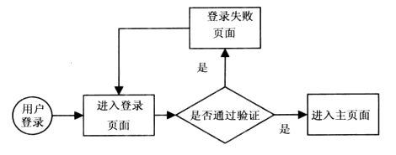
图1.17 系统登录流程
任务六主界面设计

页面是用户与程序进行交互的接口，用户可以从页面中查看程序显示给用户的信息，程序可从页面中获取用户输入的数据，所以在进行页面的设计时，不仅要从程序开发的角度分析，还要考虑到页面的美观及布局。

步骤一：页面布局设计（学生自主设计）

步骤二：页面实现
任务七日常管理模块设计
主要设计了会议管理和公告管理两项功能，如果用户的权限是“只读”，则只允许用户查看公告和会议记录；如果用户的权限为“系统”，则用户可以对会议、公告进行添加、修改、删除等操作。日常管理模块框架如图1.18所示：
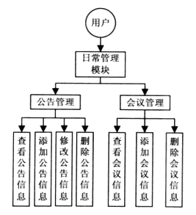
图1.18日常管理模块
任务八考勤管理模块设计
考勤管理模块包括外出登记、请假登记、出差登记、上下班登记几项内容，对外出或请假人员是否销假、出差人员是否回归、员工是否有迟到或早退的现象都做了判断，满足企业的考勤管理需求。考勤管理模块框架如图1.19所示：
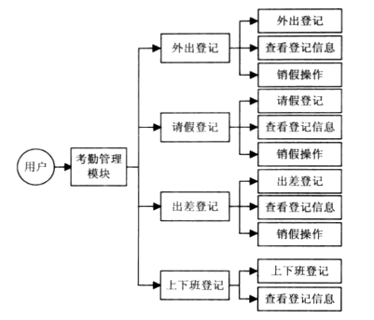
图1.19考勤管理模块
任务九通讯管理模块设计
通讯模块主要负责存储员工的通讯信息。员工的通讯信息可按通讯组进行分别存储。权限为“系统”的用户可对通讯信息进行修改和删除操作。通讯管理模块的框架如图1.20所示：
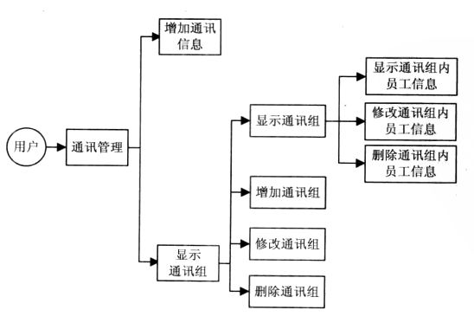
图1.20通讯管理模块

（五）项目考核
在实训项目考核中，要做到成绩考核与评定的“标准统一、方法科学、过程公正、结果客观”，在实训成绩考核与评定时，主要考核以下内容：
①考核学生的学习和实训态度、遵守操作规程、安全文明生产实训情况。
②对相关专业的基本知识和操作技能、技巧理解和运用的程度。
③考核学生的创新精神和团队协作能力。
④考核学生解决实际问题的综合能力和专业实训取得的成果。

表一：项目实训学生实际操作评分表
项目名称________ __ 组别__________ 得分__________
项目 | 评价内容 | 要求 | 分值 | 得分
实训前  （20分） | 记录表格 | 设计合理 | 5
实训前  （20分） | 记录表格 | 及时认真 | 5
实训前  （20分） | 着装 | 符合安全操作要求 | 5
实训前  （20分） | 进实训室 | 准时 | 5
实训中  （60分） | 实训操作 | 按操作标准和注意事项规范操作 | 20
实训中  （60分） | 实训操作 | 态度认真 | 5
实训中  （60分） | 实训操作 | 团队协作，遇到困难积极与组员沟通和交流 | 5
实训中  （60分） | 问题处理 | 积极思考任务，发现问题 | 5
实训中  （60分） | 问题处理 | 并提出合理的解决方法 | 5
实训中  （60分） | 实训成效 | 按规定时间完成任务 | 10
实训中  （60分） | 实训成效 | 任务产品符合质量标准 | 10
实训后  （20分） | 设备耗材使用 | 工具或设备无损坏 | 5
实训后  （20分） | 设备耗材使用 | 耗材用量未超过指标要求 | 5
实训后  （20分） | 数据处理 | 数据结果正确 | 10
合 计 |  |  | 100

表二：项目实训综合评价表
项目名称________ __ 组别__________ 得分__________
评价项目 |  | 分值 | 得分
1、学习目标是否明确 |  | 5
2、学习过程是否呈上升趋势，不断进步 |  | 10
3、是否能独立地获取信息，资料收集是否完善 |  | 10
4、独立制定、实施、评价工作方案情况 |  | 20
5、能否清晰地表达自己的观点和思路，及时解决问题 |  | 10
6、项目实施操作的表现如何 |  | 20
7、职业整体素养的确立与表现 |  | 5
8、是否能认真总结、正确评价完成项目情况 |  | 5
9、工作环境的整洁有序与团队合作精神表现 |  | 10
10、每一项任务是否及时、认真完成 |  | 5
总 评 |  | 100
改进意见

表三：项目实训报告
姓名 |  |  | 班级 |  |  | 组别
实训  任务 |  |  |  |  | 20 ~ 20 学年 第 学期  第 周 年 月 日
实 训 内 容
练
习
及
思
考
注：由学生填写表二和表三，任课教师填写表一和表二，并批改学生填写的表三。

- 实训项目五：JSP技术应用篇-企业门户网站

建议教学时间： 20 学时

（一）实训目的
1.前台和后台的设计。
2.对数据进行增、删、改、查操作。
3.设置权限。
4.抽象工厂模式。
5.上传和下载文件。

（二）实训基本要求
1.编写项目计划书。
2.系统设计。
3.数据库设计。
4.公共类、业务类等设计。
5.前台主要功能模块设计。
6.后台主要功能模块设计。

- 实训器材、设备及耗材
工作任务 | 所用工具或设备 | 台套数 | 操作要领和注意事项
项目实现 | 计算机 | 1 | 注意需求分析，模型设计
注：如果需使用耗材可以增加下表。
工作任务 | 所用耗材名称 | 用量 | 耗材指标要求和注意事项

（四）实训内容
任务一：项目调研
企业门户网站的建设，使企业能够通过网络和客户更好地交流，拉近企业和客户的距离，掌握大量的客户反馈信息，并及时做出企业内部调整方案，以满足客户不断增长的需求。企业门户网站的建设和管理水平，直接影响企业的网络形象，拥有一个设计美观、功能全面的门户网站是企业首选。
任务二：系统分析
步骤一：需求分析
为了让产品快速的推广，宣传是必要的手段，只有宣传做的好，产品的销量才会好。其中互联网就是对产品宣传最快的手段之一。一个好的企业门户网站，会给客户留下好的印象，从而会促进客户购买该公司的产品。
步骤二：系统设计
根据需求分析及与客户的沟通，企业门户网站需要达到以下目标：
- 界面设计简洁、友好，美观大方。
- 操作简单、快捷方便
- 数据存储安全、方便。
- 能够对公司的产品进行及时的宣传，并为本公司开发的部分或全部软件提供下载功能。
- 针对某行业或某一问题提供相应的解决方案。
- 为网站管理员提供方便、快捷的网站维护平台。
- 提供在线上传/下载软件数据包的功能。
- 网站运行安全稳定。
步骤三：系统功能结构
- 企业门户网站前台功能设计如图1.21所示
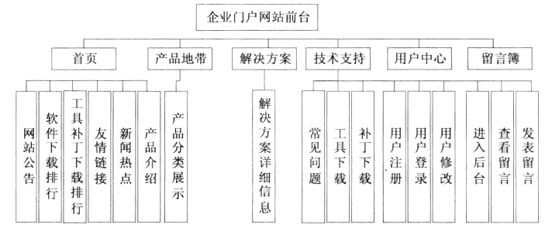
图1.21企业门户网站前台功能设计
- 企业门户网站后台功能设计如图1.22所示
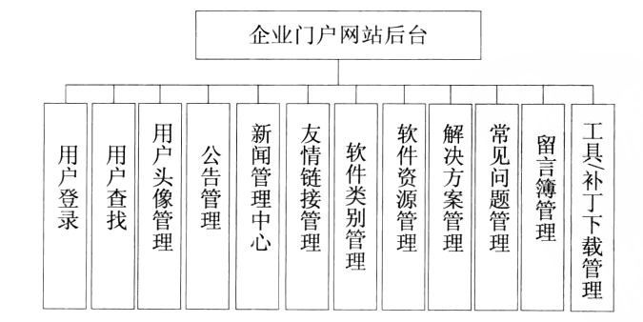
图1.22企业门户网站后台功能设计
任务三：数据库设计
根据项目的需求，需要创建与实体对应的数据表，它们为数据表guestboard、soft、ssort、user等11张数据表，如图1.23所示：
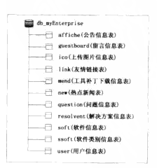
图1.23数据库表列表
本系统包含3个数据表，下面分别介绍这些表的结构。
- guestboard结构如表1.22所示：
表1.22 guestboard结构
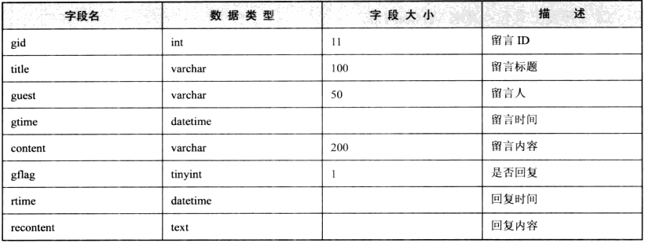
- soft结构如表1.23所示：
表1.23 soft结构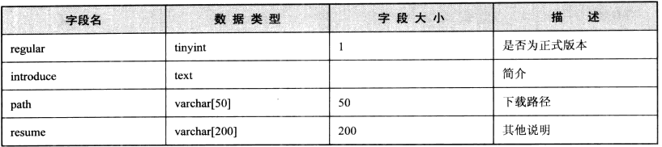
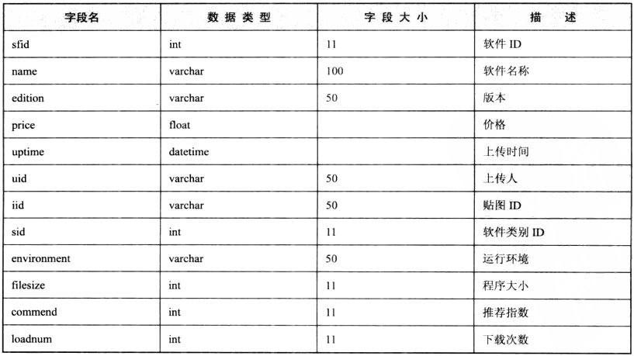
- ssort结构如表1.24所示：
表1.24 ssort结构
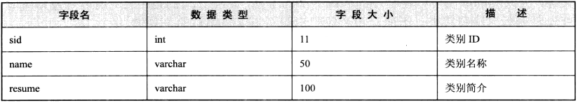
- user结构如表1.25所示：
表1.25 user结构
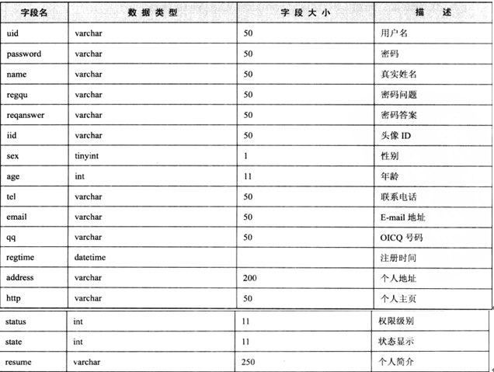

任务四公共类设计
步骤一：数据库连接及操作类。
DB类主要是对数据库的操作，如连接、关闭数据库及执行SQL语句操作数据库。每一种操作对于一个方法，如getCon()方法用例获取数据库连接，closed()方法用来关闭数据库连接，而对数据库的增、删、改、查等操作都在doPstm()方法中实现，该方法是通过PreparedStatement对象来执行SQL语句。
代码略
步骤二：字符串处理类：
字符串处理类用来解决程序中经常出现的有关字符串处理的问题，在本系统的字符串处理类中实现了转换字符串中的HTML字符和将日期型数据转换为字符串的两种操作。
代码略
步骤三：常量类
将用于保存系统常用变量的变量定义为final变量或static变量，并将定义该变量的类定义为final类，类名为FinalConstants.class。关键代码如下：
……
public static int STATUS_USER=0;
public static int STATUS_ADMIN=1；
public static int STATE_FREE=0;
public static int STATE_FREEZE=1;
……
步骤四：分页类
CreatePage类用来封装分页信息，这些信息都保存在CreatePage类的相应属性中。CreatePage类的属性如下：
private int CurrentP;
private int AllP;
private int AllR;
private int PerR;
pirvate String PageLink;
private String PageInfo;
在类的构造方法中为这些属性赋初始值。CreatePage类的构造方法如下：
public CreatePage(){
CurrentP=1;
AllP=1;
AllR=0;
PerR=3;
PageLink=””;
PageInfo=””;
}
分页信息中的总记录数，需要通过查询数据库来获得。CreatePage类中用来设置总记录数的方法如下：
public void setAllR(int AllR){
this.AllR=AllR;
}
总页数需要获得总记录数后与每页显示的记录数计算得到，其算法为：总页数=（总记录数%每页显示记录==0）?（总记录数/每页显示记录）:（总记录数/每页显示记录+1），所以要先设置总记录数，然后再来设置总页数。CreatePage类中用来设置总页数的方法如下：
public void setAllP(){
AllP=(AllR%PerR==0)?(AllR/PerR):（AllR/PerR+1）;
}
在设置当前页码时，要判断由参赛传递的当前页码是否有效，例如传递的值是否为数字形式、是否小于1、是否大于总页数等，对这些情况要进行相应的处理。CreatePage类中用来设置当前页码的方法如下：
public void setCurrentP(String currentP){
if(currentP==null||currentP.equals(“”))
currentP=”1”;
try{
CurrentP=Integer.parseInt(cuttentP);
}catch(NumberFormatException e){
CurrentP=1;
e.printStackTrace();
}
if(CurrentP<1)
CurrentP=1;
if(CurrentP>AllP)
CurrentP=AllP;
}
在调用以上方法后，就可调用设置分页状态显示信息的方法来设置分页状态显示信息。该方法的代码如下：
public void setPageInfo(){
if(AllP>1){
PageInfo=”<table border=’0’ cellpadding=’3’><tr><td>”;
PageInfo+=”每页显示：”+PerR+”/”+AllR+”条记录!”;
PageInfo+=”当前页：”+CurrentP+”/”+AllP+”页！”;
PageInfo+=”</td></tr></table>”;
}
}
另外，还需要设置分页导航栏信息。在设置该信息时，需要判断总页数，若总页数大于1，则显示分页导航链接，否则不显示。CreatePage类中用来设置分页导航栏信息的方法如下：
Public void setPageLink(String gowhich){
if(gowhich==null)
gowhich=””;
if(gowhich.indexOf(“?”)>=0)
gowhich+=”&”;
else
gowhich+=”?”;
if(AllP>1){
PageLink=”<table border=’0’ cellpadding=’3’><tr><td>”;
if(CurrentP>1){
PageLink+=”<a href=’”+gowhich+”showpage=1’>首页</a>&nbsp;”;
PageLink+=”<a href=’”+gowhich+”showpage=”+(CurrentP-1)+”’>上一页</a>&nbsp;”;
}
If(CurrentP<AllP){
PageLink+=”<a href=’”+gowhich+”showpage=”+(CurrentP+1)+”’>下一页</a>&nbsp;”;
PageLink+=<a href=’”+gowhich+”showpage=”+AllP+”’>尾页</a>j”;
}
PageLink+=”</td></tr></table>
}
}
任务五业务处理类
步骤一：抽象工厂角色的实现
步骤二：具体工厂角色的实现
步骤三：抽象产品角色的实现
步骤四：具体产品角色的实现

任务六前台页面设计

页面是用户与程序进行交互的接口，用户可以从页面中查看程序显示给用户的信息，程序可从页面中获取用户输入的数据，所以在进行页面的设计时，不仅要从程序开发的角度分析，还要考虑到页面的美观及布局。

步骤一：页面布局设计（学生自主设计）

步骤二：页面实现
任务七后台主要功能设计
企业门户网站的后台入口和前台用户登录在同一个界面，都是通过网站前台的“用户中心”/“用户登录”进入，管理员输入正确的用户名和密码后即可进入到网站后台对网站进行管理。网站后台主要是对前台需要显示的信息进行管理，以及对留言簿进行管理等。

（五）项目考核
在实训项目考核中，要做到成绩考核与评定的“标准统一、方法科学、过程公正、结果客观”，在实训成绩考核与评定时，主要考核以下内容：
①考核学生的学习和实训态度、遵守操作规程、安全文明生产实训情况。
②对相关专业的基本知识和操作技能、技巧理解和运用的程度。
③考核学生的创新精神和团队协作能力。
④考核学生解决实际问题的综合能力和专业实训取得的成果。

表一：项目实训学生实际操作评分表
项目名称________ __ 组别__________ 得分__________
项目 | 评价内容 | 要求 | 分值 | 得分
实训前  （20分） | 记录表格 | 设计合理 | 5
实训前  （20分） | 记录表格 | 及时认真 | 5
实训前  （20分） | 着装 | 符合安全操作要求 | 5
实训前  （20分） | 进实训室 | 准时 | 5
实训中  （60分） | 实训操作 | 按操作标准和注意事项规范操作 | 20
实训中  （60分） | 实训操作 | 态度认真 | 5
实训中  （60分） | 实训操作 | 团队协作，遇到困难积极与组员沟通和交流 | 5
实训中  （60分） | 问题处理 | 积极思考任务，发现问题 | 5
实训中  （60分） | 问题处理 | 并提出合理的解决方法 | 5
实训中  （60分） | 实训成效 | 按规定时间完成任务 | 10
实训中  （60分） | 实训成效 | 任务产品符合质量标准 | 10
实训后  （20分） | 设备耗材使用 | 工具或设备无损坏 | 5
实训后  （20分） | 设备耗材使用 | 耗材用量未超过指标要求 | 5
实训后  （20分） | 数据处理 | 数据结果正确 | 10
合 计 |  |  | 100

表二：项目实训综合评价表
项目名称________ __ 组别__________ 得分__________
评价项目 |  | 分值 | 得分
1、学习目标是否明确 |  | 5
2、学习过程是否呈上升趋势，不断进步 |  | 10
3、是否能独立地获取信息，资料收集是否完善 |  | 10
4、独立制定、实施、评价工作方案情况 |  | 20
5、能否清晰地表达自己的观点和思路，及时解决问题 |  | 10
6、项目实施操作的表现如何 |  | 20
7、职业整体素养的确立与表现 |  | 5
8、是否能认真总结、正确评价完成项目情况 |  | 5
9、工作环境的整洁有序与团队合作精神表现 |  | 10
10、每一项任务是否及时、认真完成 |  | 5
总 评 |  | 100
改进意见

表三：项目实训报告
姓名 |  |  | 班级 |  |  | 组别
实训  任务 |  |  |  |  | 20 ~ 20 学年 第 学期  第 周 年 月 日
实 训 内 容
练
习
及
思
考
注：由学生填写表二和表三，任课教师填写表一和表二，并批改学生填写的表三。

- 实训项目六：JSP技术应用篇-新奥家电连锁网络系统

建议教学时间： 13 学时

（一）实训目的
1.网站的前/后台设计。
2.如何进行登录跳转。
3.如何弹出网页对话框。
4.如何对字符串进行处理

5.如何判断用户的权限

（二）实训基本要求
1.编写项目计划书。
2.系统设计。
3.数据库设计。
4.公共类、业务类等设计。
5.产品展示设计。
6.连锁网络设计。
7.后台登录设计。
8.用户管理模块设计。

（三）实训器材、设备及耗材
工作任务 | 所用工具或设备 | 台套数 | 操作要领和注意事项
项目实现 | 计算机 | 1 | 注意需求分析，模型设计
注：如果需使用耗材可以增加下表。
工作任务 | 所用耗材名称 | 用量 | 耗材指标要求和注意事项

（四）实训内容
任务一：项目调研
随着公司规模的扩大、连锁店的日益增多及互联网的普及，公司决定向多元化发展，借助Internet在国内的快速发展，将部分资金投入网站建设，像消费者宣传公司的产品、使消费者了解公司的最新活动，同时方便企业领导管理不在同一城市的各个连锁店，借助网络的便利，打造一个能够将广告、信息、市场推广、统一配送、经营管理为一体的网站。
任务二：系统分析
步骤一：需求分析
一个完善的家电网络系统应该让客户快速了解到产品的信息、销售排行、公司动态等信息。在方便客户的同时还应该对各个连锁店进行统一管理，实现连锁店之间信息的有效共享。
综上所述，新奥家电网络系统应具有产品信息的展示、产品销售排行、公司活动公告、产品销售登记、产品管理等功能。
步骤二：系统设计
根据需求分析与客户的沟通，新奥家电连锁网络系统需要达到以下目标：
- 界面设计友好、美观
- 在首页中提供预览信息的功能，并且信息分类明确。
- 用户能够方便地查看某类别中的所有信息和信息的详细内容。
- 为网站管理员提供方便、快捷的网站维护平台。
- 具有易维护性和易操作性。
步骤三：系统功能
新奥家电连锁网络系统的功能如图1.24所示：
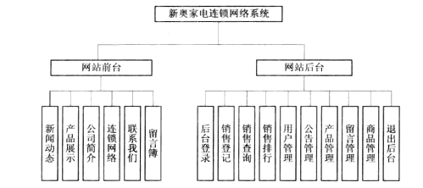
图1.24新奥家电连锁网络系统功能
任务三：数据库设计
根据项目的需求，需要创建与实体对应的数据表，它们为数据表NEWS、MESS、PRODUCT、USER、WARE、SEQUENCETABLE、SELL。如图1.25所示：
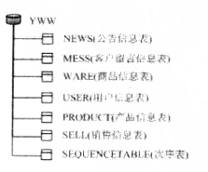
图1.25数据库表列表
本系统包含7个数据表，下面分别介绍这些表的结构。
- NEWS结构如表1.26所示：
表1.26 NEWS结构
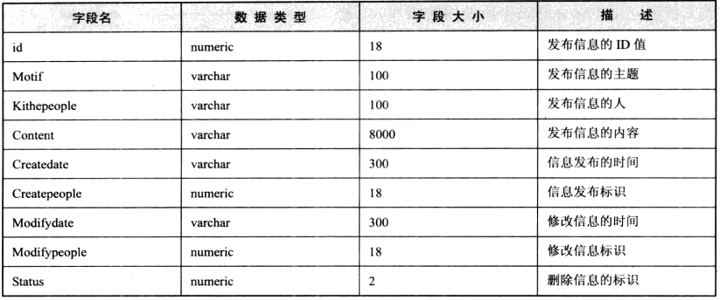
- MESS结构如表1.27所示：
表1.27 MESS结构
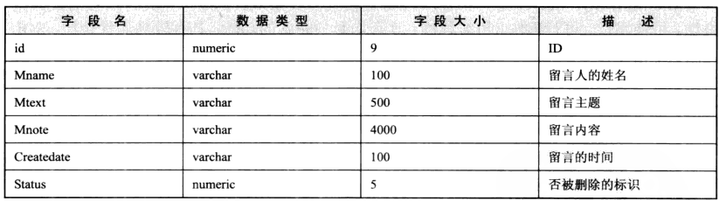
- PRODUCT结构如表1.28所示：
表1.28 PRODUCT结构
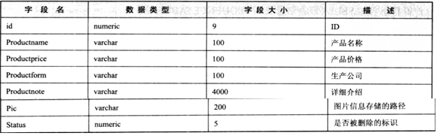
- USER结构如表1.29所示：
表1.29 USER结构
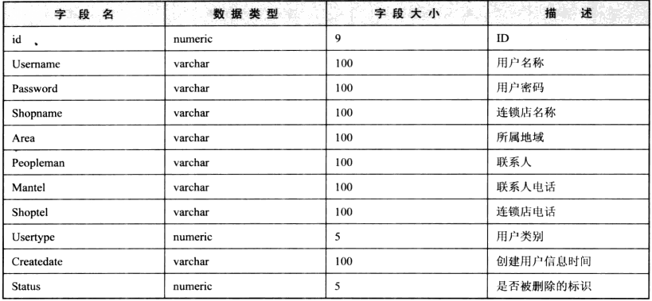
- WARE结构如表1.30所示：
表1.30 WARE结构
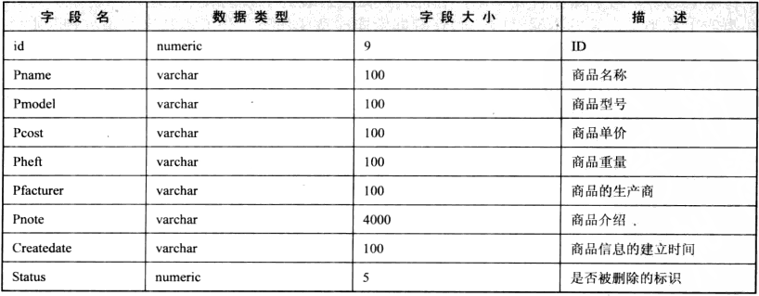
- SEQUENCETABLE结构如表1.31所示：
表1.31 SEQUENCETABLE结构
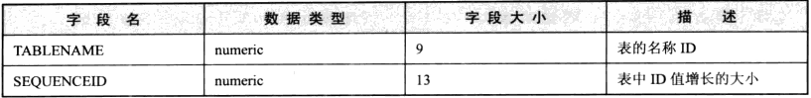
- SELL结构如表1.32所示：
表1.32 SELL结构
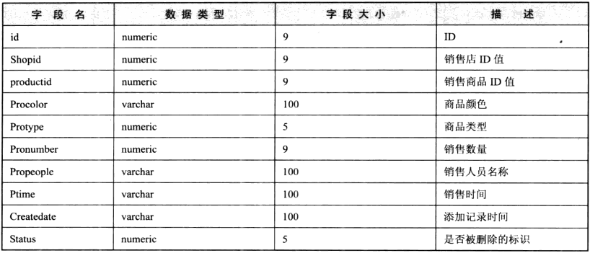
任务四公共类设计
步骤一：数据库连接及操作类。
DB类主要是对数据库的操作，如连接、关闭数据库及执行SQL语句操作数据库。每一种操作对于一个方法，如getCon()方法用例获取数据库连接，closed()方法用来关闭数据库连接，而对数据库的增、删、改、查等操作都在doPstm()方法中实现，该方法是通过PreparedStatement对象来执行SQL语句。
代码略
步骤二：常量类
步骤三：字符串处理类

任务五前台页面设计

页面是用户与程序进行交互的接口，用户可以从页面中查看程序显示给用户的信息，程序可从页面中获取用户输入的数据，所以在进行页面的设计时，不仅要从程序开发的角度分析，还要考虑到页面的美观及布局。

步骤一：页面布局设计（学生自主设计）

步骤二：页面实现
任务六产品展示模块
在前台页面中，可以对产品的信息进行浏览。在“产品展示”模块中，包含了产品的详细信息，用户单击页面中相应产品图片的链接即可。
任务七连锁网络设计
连锁网络中的数据是从保存用户信息及权限表USER中获取的，此页面只需显示USER表中的部分字段信息，主要包括连锁店名称、所属地区、连锁店负责人、负责人电话、连锁店电话等信息。
任务八后台登录设计
任务九用户管理模块
在后台登录中，对用户的权限是有限定的。普通用户登录时，只能对销售登记、销售查询、销售排行及留言管理进行管理。对于其他模块，则不能进行编辑操作，系统会提示其没有权限。当管理人员登录时，则可以编辑所有的模块信息。在用户管理模块中，可以对普通用户人员信息进行修改及删除操作；对管理人员的信息，只能进行修改操作。

（五）项目考核
在实训项目考核中，要做到成绩考核与评定的“标准统一、方法科学、过程公正、结果客观”，在实训成绩考核与评定时，主要考核以下内容：
①考核学生的学习和实训态度、遵守操作规程、安全文明生产实训情况。
②对相关专业的基本知识和操作技能、技巧理解和运用的程度。
③考核学生的创新精神和团队协作能力。
④考核学生解决实际问题的综合能力和专业实训取得的成果。

表一：项目实训学生实际操作评分表
项目名称________ __ 组别__________ 得分__________
项目 | 评价内容 | 要求 | 分值 | 得分
实训前  （20分） | 记录表格 | 设计合理 | 5
实训前  （20分） | 记录表格 | 及时认真 | 5
实训前  （20分） | 着装 | 符合安全操作要求 | 5
实训前  （20分） | 进实训室 | 准时 | 5
实训中  （60分） | 实训操作 | 按操作标准和注意事项规范操作 | 20
实训中  （60分） | 实训操作 | 态度认真 | 5
实训中  （60分） | 实训操作 | 团队协作，遇到困难积极与组员沟通和交流 | 5
实训中  （60分） | 问题处理 | 积极思考任务，发现问题 | 5
实训中  （60分） | 问题处理 | 并提出合理的解决方法 | 5
实训中  （60分） | 实训成效 | 按规定时间完成任务 | 10
实训中  （60分） | 实训成效 | 任务产品符合质量标准 | 10
实训后  （20分） | 设备耗材使用 | 工具或设备无损坏 | 5
实训后  （20分） | 设备耗材使用 | 耗材用量未超过指标要求 | 5
实训后  （20分） | 数据处理 | 数据结果正确 | 10
合 计 |  |  | 100

表二：项目实训综合评价表
项目名称________ __ 组别__________ 得分__________
评价项目 |  | 分值 | 得分
1、学习目标是否明确 |  | 5
2、学习过程是否呈上升趋势，不断进步 |  | 10
3、是否能独立地获取信息，资料收集是否完善 |  | 10
4、独立制定、实施、评价工作方案情况 |  | 20
5、能否清晰地表达自己的观点和思路，及时解决问题 |  | 10
6、项目实施操作的表现如何 |  | 20
7、职业整体素养的确立与表现 |  | 5
8、是否能认真总结、正确评价完成项目情况 |  | 5
9、工作环境的整洁有序与团队合作精神表现 |  | 10
10、每一项任务是否及时、认真完成 |  | 5
总 评 |  | 100
改进意见

表三：项目实训报告
姓名 |  |  | 班级 |  |  | 组别
实训  任务 |  |  |  |  | 20 ~ 20 学年 第 学期  第 周 年 月 日
实 训 内 容
练
习
及
思
考
注：由学生填写表二和表三，任课教师填写表一和表二，并批改学生填写的表三。

习 题 集

（ 年 季学期）

课程名称（全称）：
课 程 代 码：
课程计划总学时： |  | 本学期学时：
所 属 学 院： | 学院 | 教研室： | 教研室
任 课 教 师：
制 订 日 期： | 年 月 日

四川科技职业学院教学事业部 制

201 年 月 日

(文字要求：1.正文部分小四 仿宋 ；2.框内文字五号 仿宋)

考 试 大 纲

（ 2021 年 秋 季学期）

课程名称（全称）： | JAVAEE轻量级开发框架项目实践
课 程 代 码：
课程计划总学时： | 96 | 本学期学时： | 96
所 属 学 院： | 互联网+学院 | 教研室： | 软件教研室
任 课 教 师： | 何镇宏
制 订 日 期： | 2021年8 月 1 日

四川科技职业学院教学事业部 制

2021 年 8 月 1 日

《JAVAEE轻量级开发框架项目实践课程》考试大纲

- 考试对象
JAVAEE轻量级开发框架项目实践课程适应于已学习过《JavaWeb 程序设计基础》、《Java开源框架技术应用》、《MySQL数据库基础》的软件技术专业学生考核。
- 考试内容和要求
随着Internet的蓬勃发展和广泛应用，JAVA语言是面向对象技术成功应用的著名范例，集平台无关特性、安全机制、高可靠性和内嵌的网络支持于一身的特色使之成为当前编写网络程序的首选工具之一。本课程是为高职专科计算机信息管理、计算机网络技术、软件技术等专业学生对所学习的Java语言及其相关技术的综合实践开设的专业课程，从应用实践角度出发，全面系统地介绍JAVA语言和掌握面向对象程序设计的方法。本课程采用以基础带动技术应用，以技术促进应用实践，以实践加强知识能力的培养，最终使学生学有所得、学有所用。
本课程主要为实战JAVA项目。在原有的JAVA基础知识中所应用的项目，结合框架、JSP技术对项目的重新升级，让学生接触到实际中JAVA的开发流程和实现，从而能够运用JAVA语言并结合框架、JSP技术等相关技术来开发应用程序，最后，能够把这些技术都融合为一体，在具体的项目开发中应用JAVA相关技术。
为了加强学生对所学知识的掌握，提高学生对知识的运用能力，真正的做到“学有所用”，特设计以下几个实验训练操作。通过以下的实验训练让学生能熟练掌握JAVA语言的基础知识；面向对象程序设计的基本思想和基本方法；了解MVC设计模式；掌握如何进行需求分析和编写项目计划书；掌握分析并设计数据库的方法；熟悉应用SpringMVC框架进行开发；掌握Struts框架与Ajax技术结合应用的方法；掌握使用Hibernate技术操作数据库的方法。
项目一SSH2框架应用篇-都市供求信息网
考试内容：用5号宋体 （案例：位置矢量、位移、速度、加速度。直线和平面曲线运动、切向加速度、法向加速度。）
1.了解供求信息网站开发的基本过程
2.掌握如何进行需求分析和编写项目计划书。
3.掌握分析并设计数据库的方法。
4.熟悉应用SpringMVC框架进行开发。
5.了解SpringMVC中的标签。
6.掌握在SpringMVC中进行表单验证的方法。
考试要求：
用5号宋体
1.完成编写项目计划书。
2.系统设计文档。
3.数据库设计。
4.公共类、业务类等设计。
5.前台页面设计。
6.信息发布设计与实现。
7.后台登录设计。
8.后台管理设计。
9.付费管理设计。

项目二SSH2框架应用篇-物流配货网
考试内容：用5号宋体 （案例：位置矢量、位移、速度、加速度。直线和平面曲线运动、切向加速度、法向加速度。）
1.如何进行需求分析和编写项目计划书。
2.物流配货网的设计过程。
3.如何分析并设计数据库。
4.Struts 2的基本应用。
考试要求：
用5号宋体
1.编写项目计划书。
2.系统设计。
3.数据库设计。
4.公共类、业务类等设计。
5.前台页面设计。
6.信息发布设计与实现。
7.后台登录设计。
8.管理员模块设计。
9.车源管理模块设计。
10、发货单管理流程模块设计
项目三SSH框架应用篇-成长在线考试网
考试内容：用5号宋体 （案例：位置矢量、位移、速度、加速度。直线和平面曲线运动、切向加速度、法向加速度。）
1.了解网络在线考试的基本流程。
2.掌握分析并设计数据库的方法。
3.熟悉并掌握Ajax技术
4.掌握Struts框架与Ajax技术结合应用的方法
5.掌握Struts框架提供的标签库的应用
6.掌握禁止刷新页面的方法。
考试要求：
用5号宋体
1.编写项目计划书。
2.系统设计。
3.数据库设计。
4.公共类、业务类等设计。
5.前台页面设计。
6.考生信息模块设计。
7.在线考试模块设计。
8.后台首页设计。
9.考试题目管理模块设计。
项目四SSH框架应用篇-办公自动化管理系统
考试内容：用5号宋体 （案例：位置矢量、位移、速度、加速度。直线和平面曲线运动、切向加速度、法向加速度。）
1.了解MVC设计模式
2.掌握使用Hibernate技术操作数据库的方法。
3.掌握截取字符串方法。
4.掌握如何进行字符处理的方法。
5.掌握获得时间的方法。
6.掌握如何利用Hibernate API声明事务边界的方法。
考试要求：
1.编写项目计划书。
2.系统设计。
3.数据库设计。
4.公共类、业务类等设计。
5.登录模块设计。
6.主界面设计。
7.日常管理模块设计。
8.考勤管理模块设计。
9.通讯管理模块设计。
项目五 JSP技术应用篇-企业门户网站
考试内容：用5号宋体 （案例：位置矢量、位移、速度、加速度。直线和平面曲线运动、切向加速度、法向加速度。）
1.前台和后台的设计。
2.对数据进行增、删、改、查操作。
3.设置权限。
4.抽象工厂模式。
5.上传和下载文件。
考试要求：
用5号宋体
1.编写项目计划书。
2.系统设计。
3．数据库设计。
4.公共类、业务类等设计。
5.前台主要功能模块设计。
6.后台主要功能模块设计。

项目六 JSP技术应用篇-新奥家电连锁网络系统
考试内容：用5号宋体 （案例：位置矢量、位移、速度、加速度。直线和平面曲线运动、切向加速度、法向加速度。）
1.网站的前/后台设计。
2.如何进行登录跳转。
3.如何弹出网页对话框。
4.如何对字符串进行处理
5.如何判断用户的权限
考试要求：
用5号宋体
1.编写项目计划书。
2.系统设计。
3．数据库设计。
4.公共类、业务类等设计。
5.产品展示设计。
6.连锁网络设计。
7.后台登录设计。
8.用户管理模块设计。
三、考试形式
《JAVAEE轻量级开发框架项目实践课程》分1学期完成教学，每学期结束对项目完成情况进行综合评分。第三学期为96 课时,教学及考试内容为项目一到项目六（含熟练掌握JAVA语言的基础知识；面向对象程序设计的基本思想和基本方法；了解MVC设计模式；掌握如何进行需求分析和编写项目计划书；掌握分析并设计数据库的方法；熟悉应用Struts 2框架进行开发；掌握Struts框架与Ajax技术结合应用的方法；掌握使用Hibernate技术操作数据库的方法等内容）。
答卷方式：项目演示
考试时间：15 分钟。
四、试题结构
1、内容比例
第一学期考卷
项目一内容占 20%；项目二占 15%；项目三占15%；项目四占15%；项目五占20%；项目六占15%。
2、题型比例
环境配置题0%，分项设计题 0%，项目综合设计题 100%。

- 授课PPT下载地址：

九、数字教学资源下载地址：

注：建议使用WPS打开教学手册合订本（模板）

《教学手册》字体格式要求(参考)：
1.所有文字均采用 小四 仿宋体（表格内文字及特别说明性文字除外）；
2.表格内文字均采用 五号 仿宋体
3.页边距：
上、左：2.5cm
下、右：2.3cm
- 行距：多倍行距 1.25倍
- 段前、段后：0
- 首行缩进：2个字符
- 文本之前之后无缩进
- 标题序号：
一级标题：一、二、三 ......
二级标题：（一） （二） （三） ......
三级标题：1. 2. 3. 4 ......
四级标题：(1) (2) (3) ......
五级标题：① ② ③ ④ ......
- 将课程标准、授课计划、教案、实训手册、习题集、考试大纲的封面页设置于奇数页上，并成为每部分的独立封面。

